[Elec.ru](https://www.elec.ru/)

МЕЖГОСУДАРСТВЕННЫЙ СОВЕТ ПО СТАНДАРТИЗАЦИИ, МЕТРОЛОГИИ И СЕРТИФИКАЦИИ (МГС)

INTERSTATE COUNCIL FOR STANDARDIZATION, METROLOGY AND CERTIFICATION (ISC)

**ГОСТ**

М Е Ж Г О С У Д А Р С Т В Е Н Н Ы Й **IEC 60475-**

С Т А Н Д А Р Т 2014

**ЖИДКОСТИ ИЗОЛЯЦИОННЫЕ**

Отбор проб

(IEC 60475:2011, ЮТ)

Издание оф ициальное

Москва Стендартинформ

2015

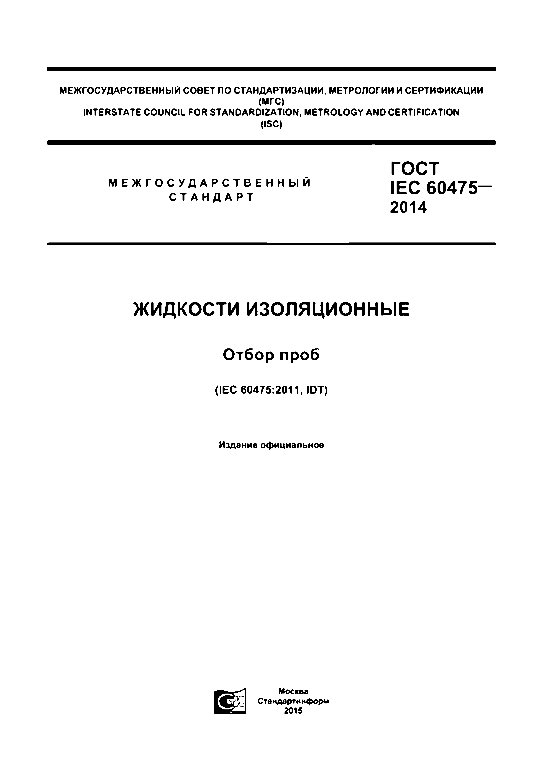

Электротехническая библиотека Elec.ru

Электротехническая библиотека Elec.ru

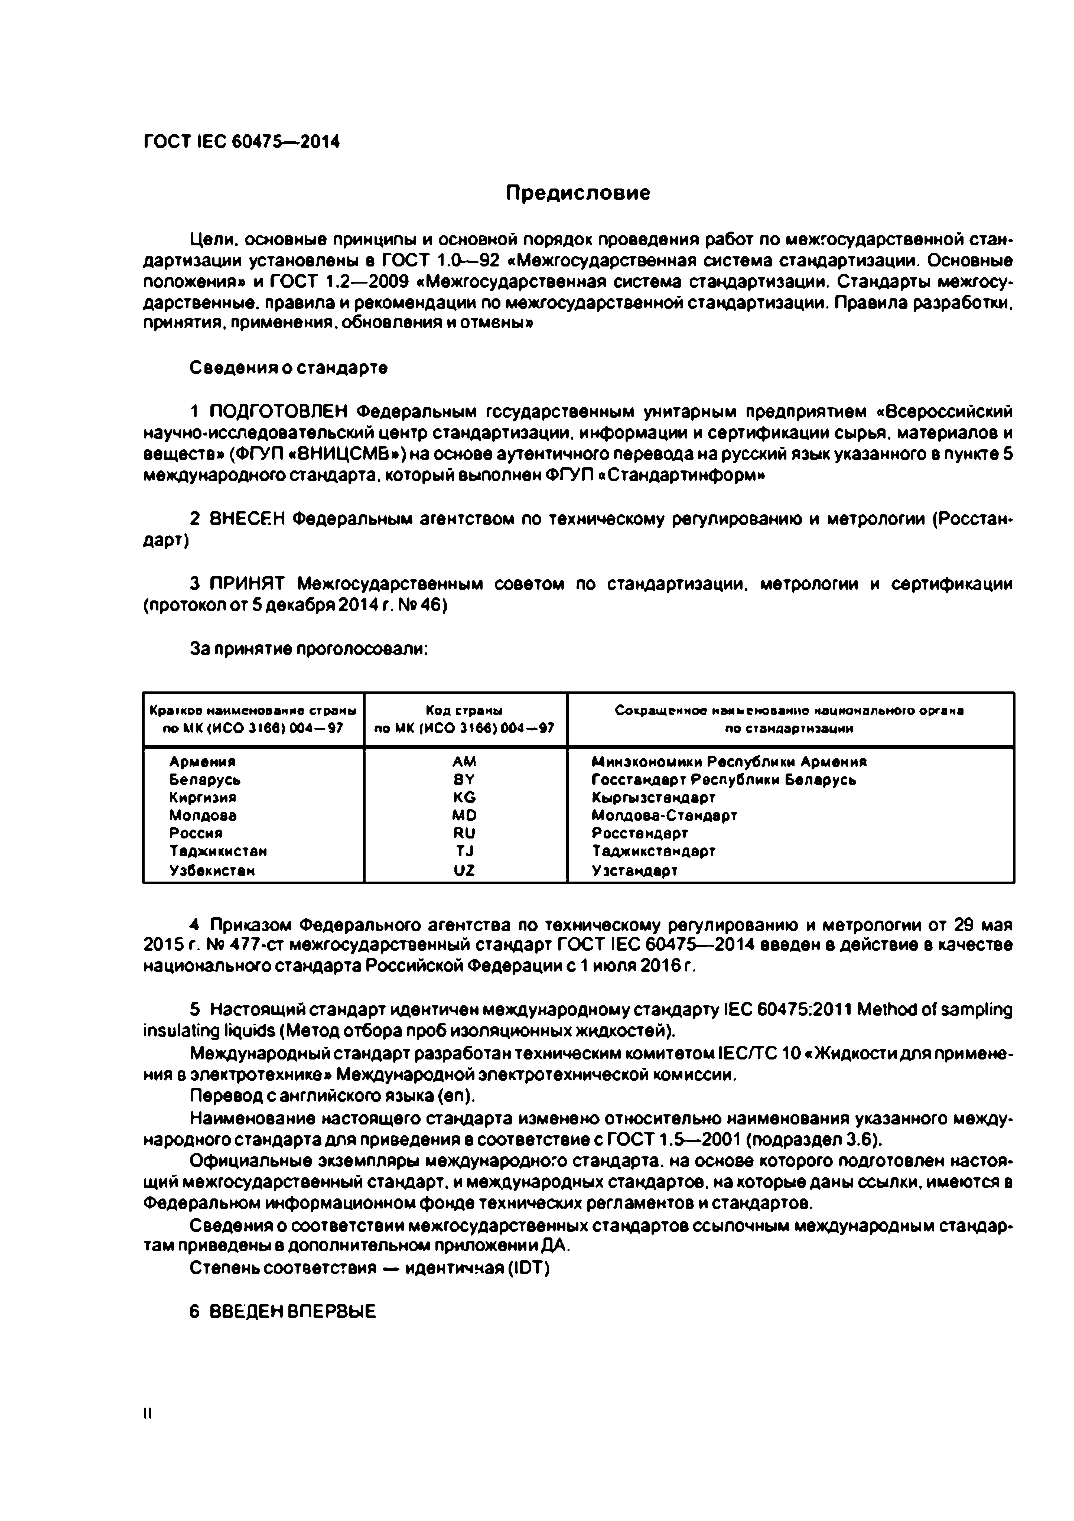Электротехническая библиотека Elec.ru

ГОСТ IEC 60475—2014

Предисловие

Цели, основные принципы и основной порядок проведения работ по межгосударственной стан* дартизации установлены в ГОСТ 1.0—92 «Межгосударственная система стандартизации. Основные положения» и ГОСТ 1.2— 2009 «Межгосударственная система стандартизации. Стандарты межгосу­ дарственные. правила и рекомендации по межгосударственной стандартизации. Правила разработки, принятия, применения, обновления и отмены»

С ведения о стандарте

1 ПОДГОТОВЛЕН Федеральным государственным унитарным предприятием «всероссийский научно-исследовательский центр стандартизации, информации и сертификации сырья, материалов и веществ» (ФГУП «8НИЦСМБ») на основе аутентичного перевода на русский язык указанного в пункте 5 международного стандарта, который выполнен ФГУП «Сгандартинформ»

2 ВНЕСЕН Федеральным агентством по техническому регулированию и метрологии (Росстаи-

Дарт)

3 ПРИНЯТ Межгосударственным советом по стандартизации, метрологии и сертификации (протокол от 5 декабря 2014 г. № 46)

За принятие проголосовали:

Краткое наименование страны Код страны Сокращенное и»\**ы*снование иаиионального органа по МК <ИСО 3166) 0 0 4 - 97 по МК |ИСО 3166) 004-97 по стандартизации

Армения AM Минзкономики Республики Армения

Беларусь 8Y Госстандарт Республики Беларусь

Киргизия КС Кыргызстандарт

Молдове МО Молдоаа-Стандарт

Россия RU Росстандарт

Таджикистен TJ Таджикстандарт

Узбекистан UZ Узстандарт

4 Приказом Федерального агентства по техническому регулированию и метрологии от 29 мая 2015 г. № 477-ст межгосударственный стандарт ГОСТ IEC 60475— 2014 введен в действие в качестве национального стандарта Российской Федерации с 1 июля 2016 г.

5 Настоящий стандарт идентичен международному стандарту IEC 60475:2011 Method o f sampling insulating liquids (Метод отбора проб изоляционных жидкостей).

Международный стандарт разработан техническим комитетом IE C /TC 10 «Жидкости для примене­ ния аэлектротехнике» Международной электротехнической комиссии.

Перевод с английского языка (еп).

Наименование настоящего стандарта изменено относительно наименования указанного между­ народного стандарта для приведения в соответствие с ГОСТ 1.5—2001 (подраздел 3.6).

Официальные экземпляры международного стандарта, на основе которого подготовлен настоя­ щий межгосударственный стандарт, и международных стандартов, на которые даны ссылки, имеются в Федеральном информационном фонде технических регламентов и стандартов.

Сведения о соответствии межгосударственных стандартов ссылочным международным стандар­ там приведены в дополнительном приложении ДА.

Степень соответствия — идентичная (ЮТ)

6 ВВЕДЕН ВПЕРВЫЕ

|  |  |  |
| --- | --- | --- |
|  |  |  |
|  |  |  |
|  |  |  |
|  |  |  |
|  |  |  |
|  |  |  |
|  |  |  |
|  |  |  |

Электротехническая библиотека Elec.ru

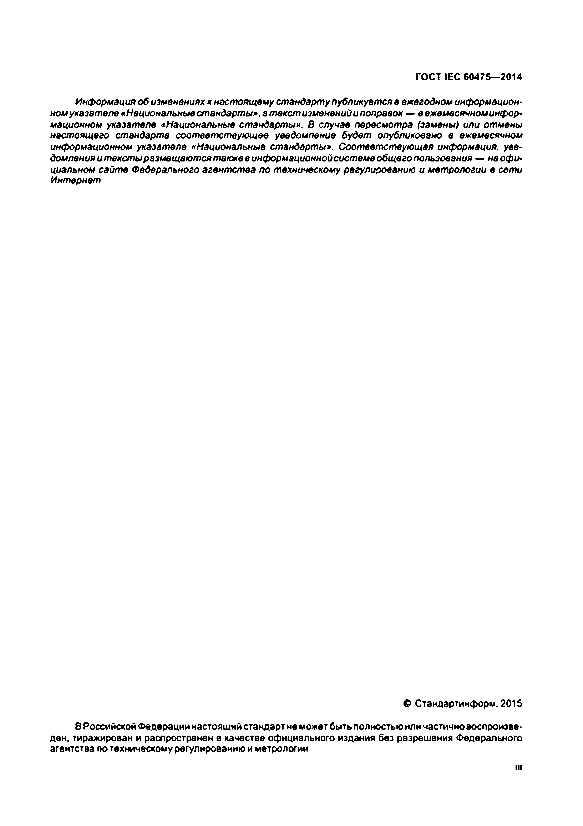Электротехническая библиотека Elec.ru

ГОСТ IEC 60475—2014

*Информация об изменениях к настоящему стандарту публикуется в ежегодном* информацион­ ном *указателе «Национальные стандарты». а текст изменений и поправок* — *в ежемесячном инфор­ мационном указателе «Национальные стандарты». В случае пересмотра (замены) или отмены настоящего стандарта соответствующее уведомление будет опубликовано е ежемесячном информационном указателе «Национальные стандарты». Соответствующая информация, уве­ домления и тексты размещаются также в информационной системе общего пользования* — *неофи­ циальном сайте Федерального агентапва по техническому регулированию и метрологии в сети Интернет*

*©* Стандартинформ. 2015 8 Российской Федерации настоящий стандарт не может быть полностью или частично воспроизве­

ден. тиражирован и распространен в качестве официального издания без разрешения Федерального агентства по техническому регулированию и метрологии

in

Электротехническая библиотека Elec.ru

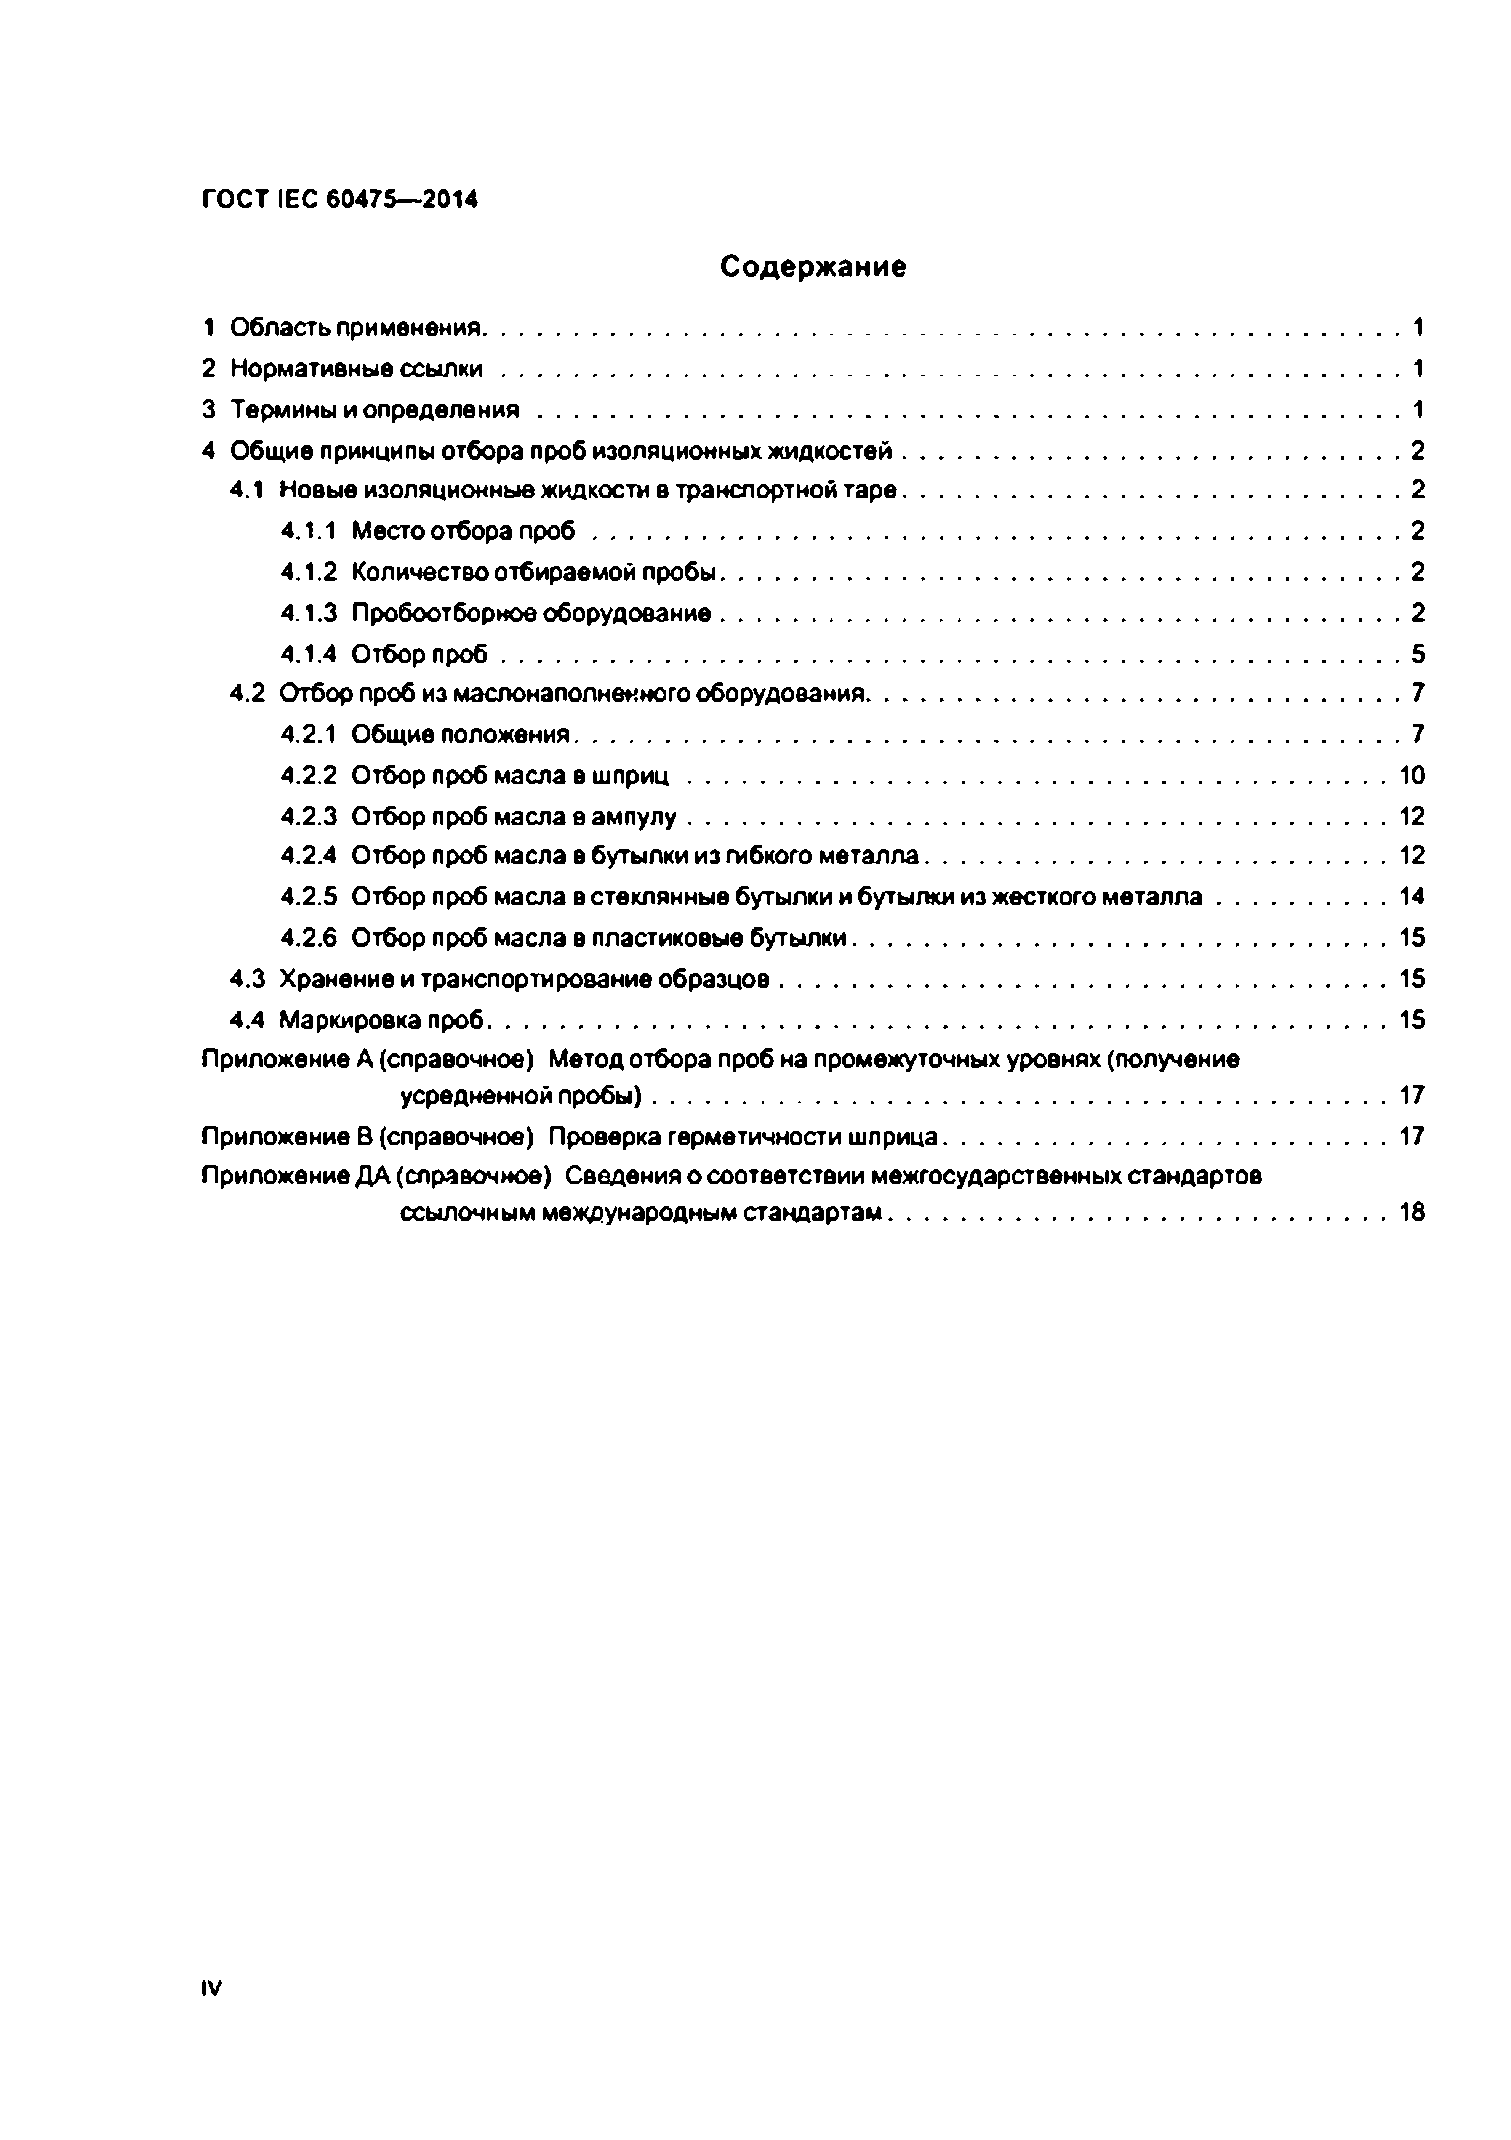Электротехническая библиотека Elec.ru

ГОСТ IEC 60475—2014

Содержание

1 Область применения 1

2 Нормативные с с ы л к и 1

3 Термины и о п р е д е л е н и я 1

4 Общие принципы отбора проб изоляционных ж ид костей 2

4.1 Новые изоляционные жидкости в транспортной та ре 2

4.1.1 Место отбора п р о б 2

4.1.2 Количество отбираемой пробы 2

4.1.3 Пробоотборное оборудование 2

4.1.4 Отбор п р о б 5

4.2 Отбор проб из маслонаполненного оборудования 7

4.2.1 Общие положения 7

4.2.2 Отбор проб масла в ш п р и ц 10

4.2.3 Отбор проб масла е а м п ул у 12

4.2.4 Отбор проб масла в бутылки из гибкого металла 12

4.2.5 Отбор проб масла в стеклянные бутылки и бутылки из жесткого м е та л л а 14

4.2.6 Отбор проб масла в пластиковые буты лки 15

4.3 Хранение и транспортирование образцов 15

4.4 Маркировка проб 15

Приложение А (справочное) Метод отбора проб на промежуточных уровнях (получение

усредненной п р о б ы ) 17

Приложение В (справочное) Проверка герметичности шприца 17

Приложение ДА (справочное) Сведения о соответствии межгосударственных стандартов

ссылочным международным стандартам 18

**IV**

Электротехническая библиотека Elec.ru

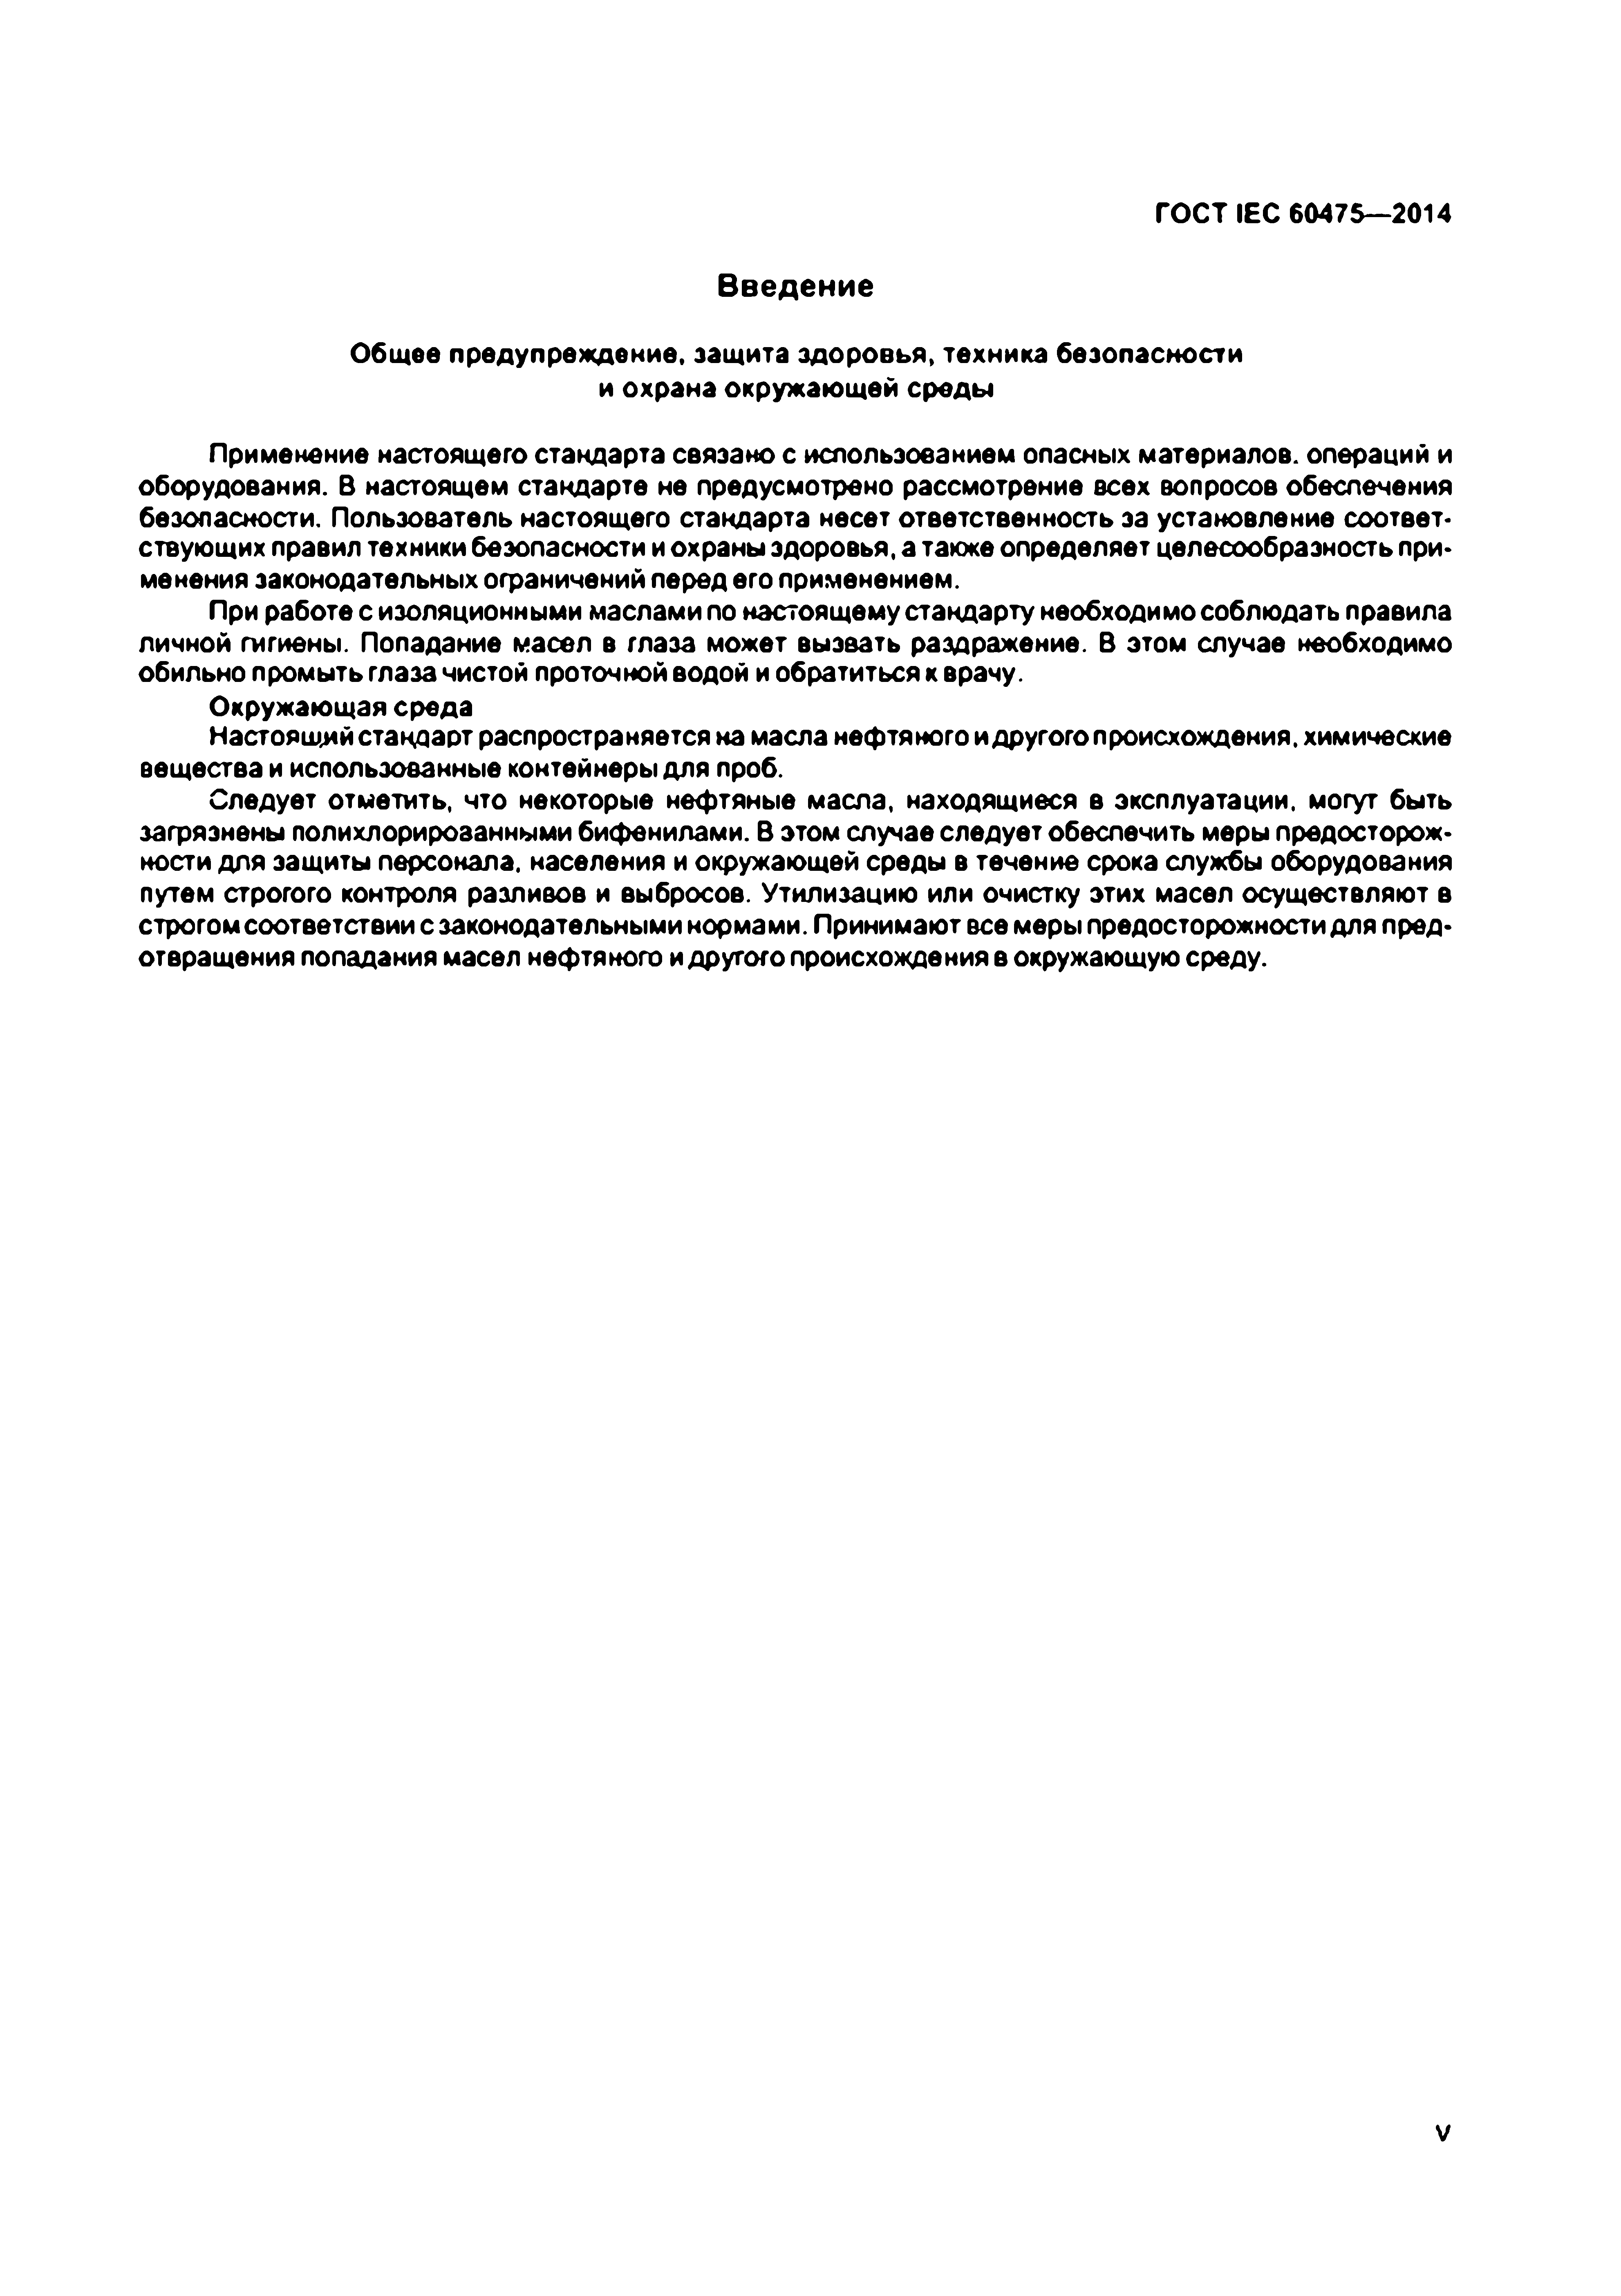Электротехническая библиотека Elec.ru

ГОСТ IEC 60475—2014

Введение

Общее предупреж дение, защ ита зд о р о вья , техника безопасности и охрана окруж аю щ ей среды

Применение настоящего стандарта связано с использованием опасных материалов, операций и оборудования. В настоящем стандарте не предусмотрено рассмотрение всех вопросов обеспечения безопасности. Пользователь настоящего стандарта несет ответственность за установление соответ­ ствующих правил техники безопасности и охраны здоровья, а также определяет целесообразность при­ менения законодательных ограничений перед его применением.

При работе с изоляционными маслами по настоящему стандарту необходимо соблюдать правила личной гигиены. Попадание масел в глаза может вызвать раздражение. В этом случае необходимо обильно промыть глаза чистой проточной водой и обратиться к врачу.

О кружаю щ ая среда

Настоящий стандарт распространяется на масла нефтяного и другого происхождения, химические вещества и использованные контейнеры для проб.

Следует отметить, что некоторые нефтяные масла, находящиеся в эксплуатации, могут быть загрязнены полихлорированными бифенилами. В этом случае следует обеспечить меры предосторож­ ности для защиты персонала, населения и окружающей среды в течение срока службы оборудования путем строгого контроля разливов и выбросов. Утилизацию или очистку этих масел осуществляют в строгомсоответствии с законодательными нормами. Принимают все меры предосторожности для пред­ отвращения попадания масел нефтяного и другого происхождения в окружающую среду.

v

Электротехническая библиотека Elec.ru

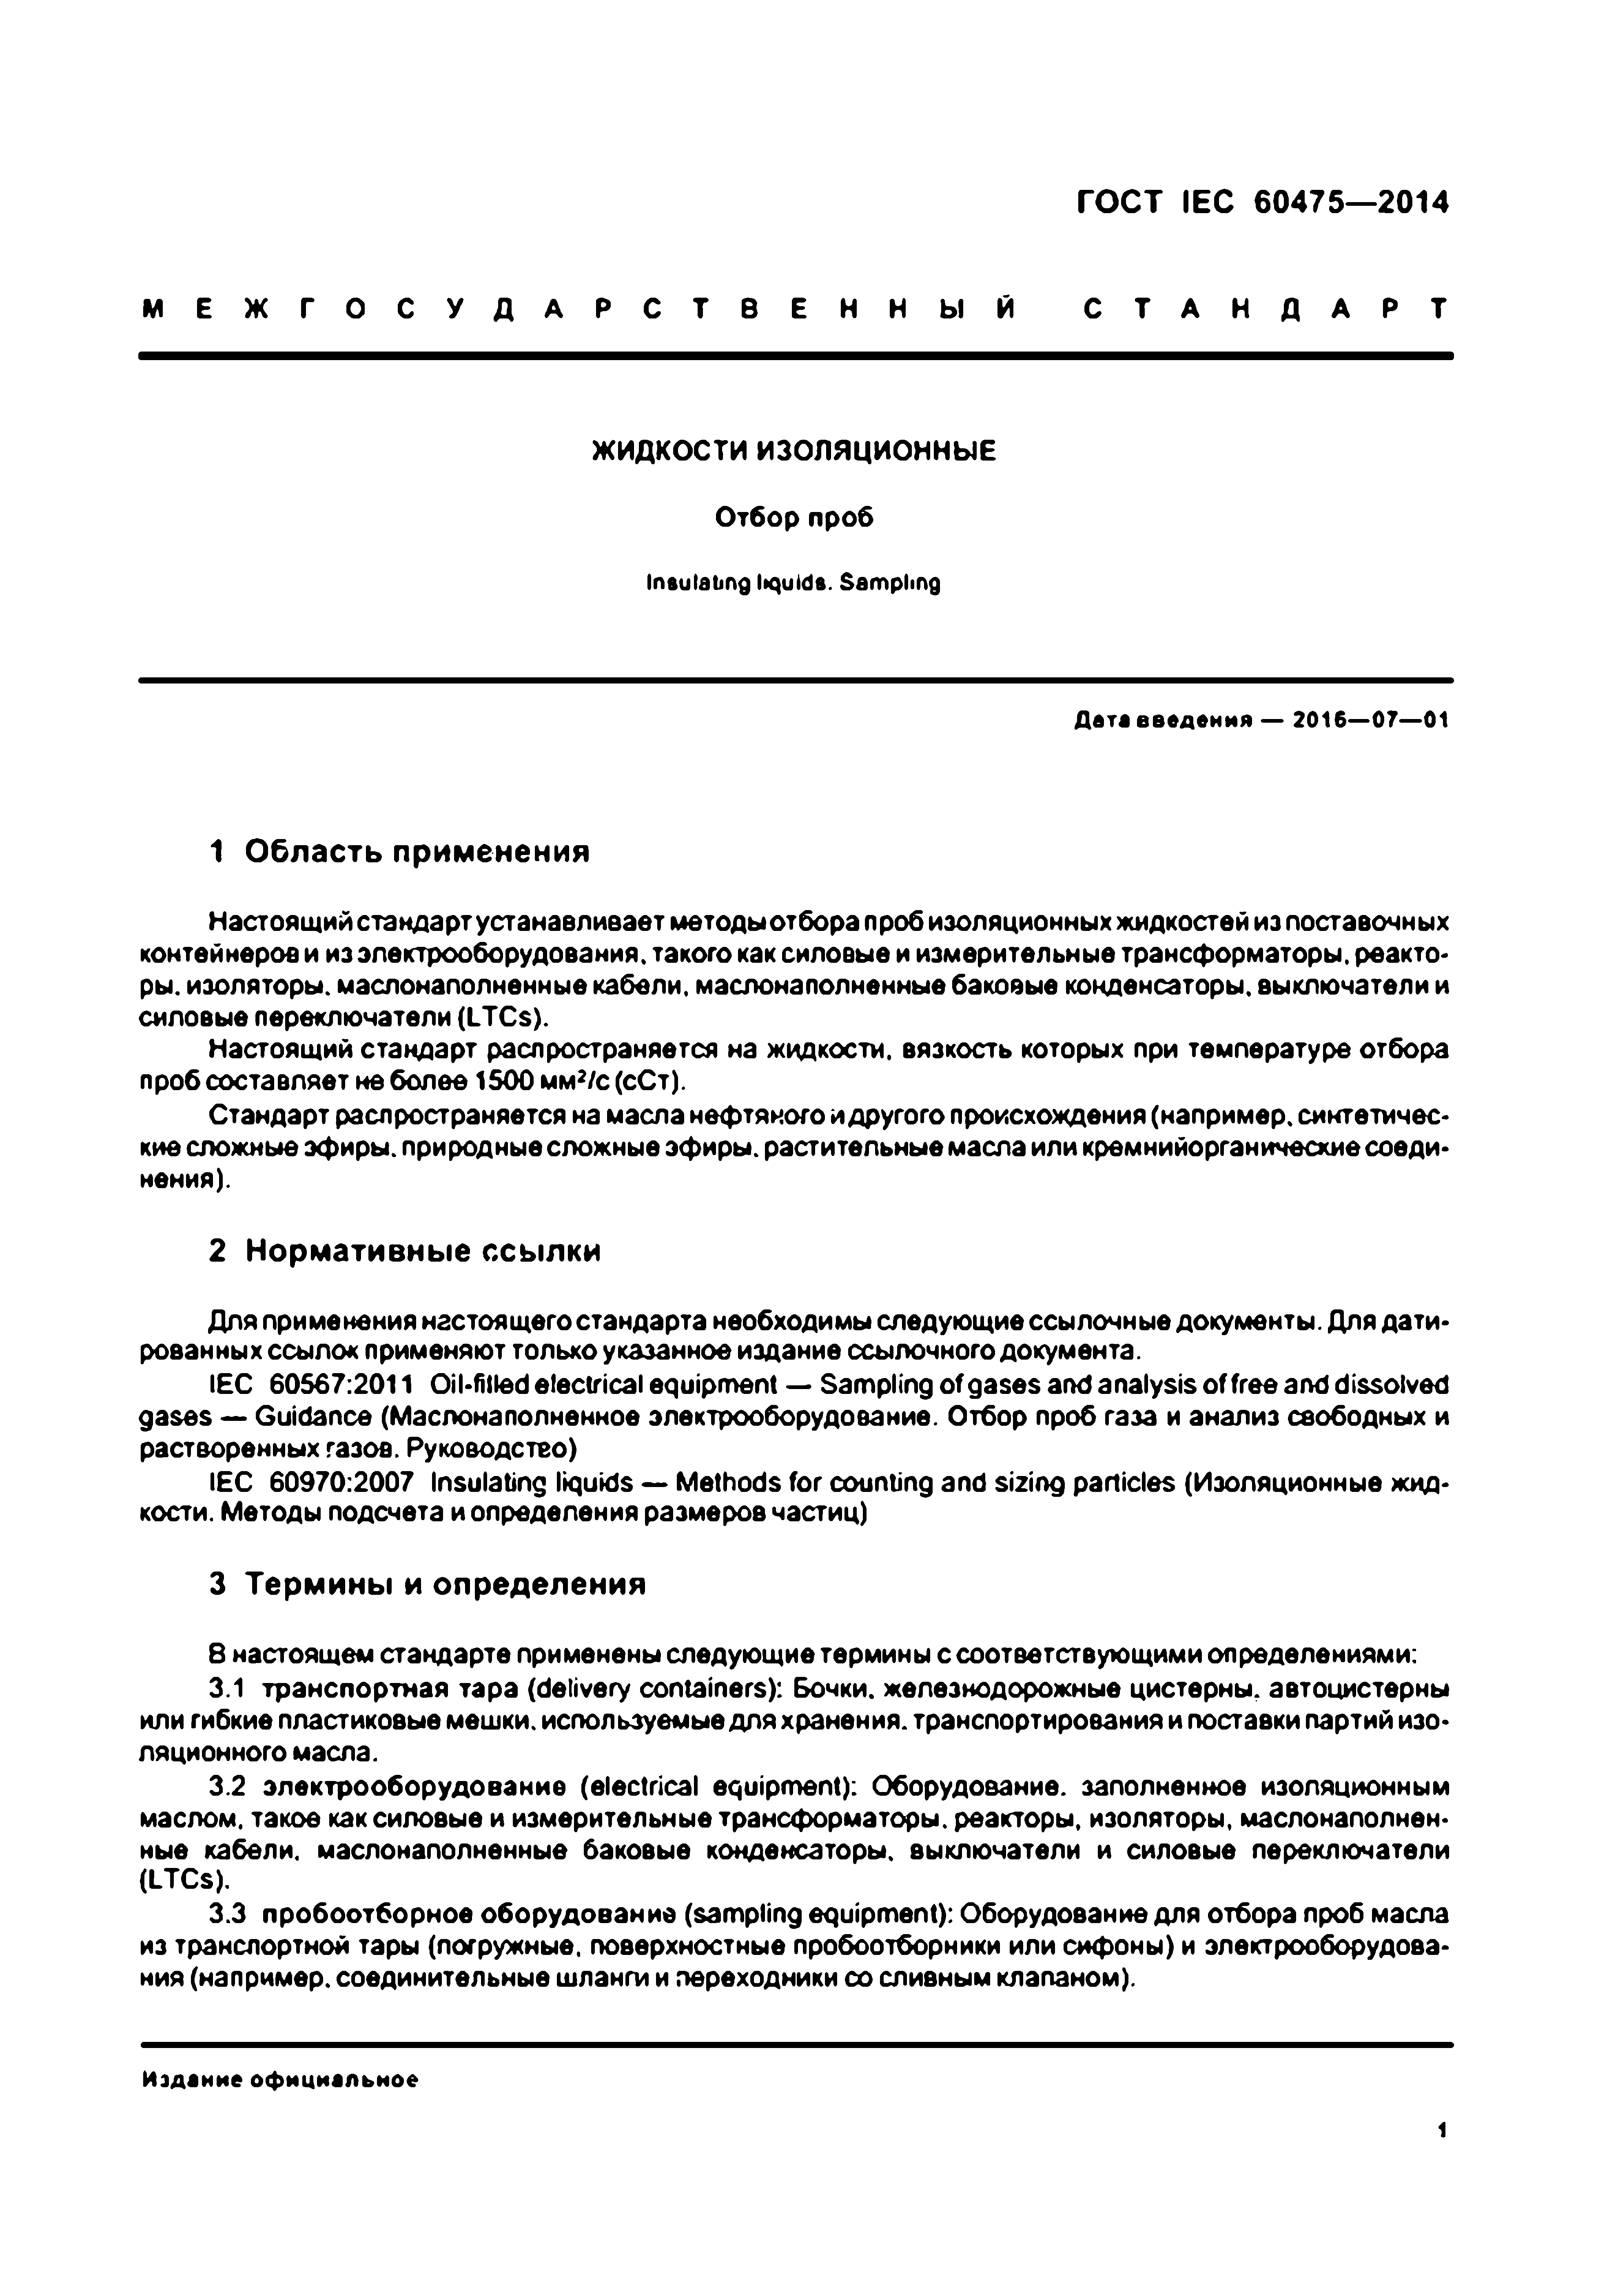Электротехническая библиотека Elec.ru

**ГОСТ IEC 60475—2014**

М Е Ж Г О С У Д А Р С Т В Е Н Н Ы Й С Т А Н Д А Р Т

ЖИДКОСТИ ИЗОЛЯЦИОННЫЕ

О тбор проб

Insulating liquids. Sampling

Дата введения — 2016—07—01

1 Область применения

Настоящий стандартустанавлиеавт методыотбора проб изоляционных жидкостей из поставочных контейнеров и из электрооборудования, такого как силовые и измерительные трансформаторы, реакто* ры. изоляторы, маслонаполненные кабели, маслонаполненные баковые конденсаторы, выключатели и силовые переключатели (LTCs).

Настоящий стандарт распространяется на жидкости, вязкость которых при температуре отбора проб составляет не более 1500 мм2/с (сСт).

Стандарт распространяется на масла нефтяного и другого происхождения (например, синтетичес­ кие сложные эфиры, природные сложные эфиры, растительные масла или кремнийорганичесхиесоеди­ нения).

2 Нормативные ссылки

Для применения настоящего стандарта необходимы следующие ссылочные документы. Для дати­ рованных ссылок применяют только указанное издание ссылочного документа.

IEC 60567:2011 O il-filled electrical equipment — Sampling o f gases and analysis o f free and dissolved gases — Guidance (Маслонаполненное электрооборудование. Отбор проб газа и анализ свободных и растворенных газов. Руководство)

IEC 60970:2007 Insulating liquids — Methods fo r counting and sizing particles (Изоляционные жид­ кости. Методы подсчета и определения размеров частиц)

3 Термины и определения

8 настоящем стандарте применены следующие термины с соответствующими определениями:

3.1 транспортная тара (delivery containers): Бочки, железнодорожные цистерны, автоцистерны или гибкие пластиковые мешки, используемые для хранения, транспортирования и поставки партий изо­ ляционного масла.

3.2 эл ектрооборуд ование (electrical equipm ent): Оборудование, заполненное изоляционным маслом, такое как силовые и измерительные трансформаторы, реакторы, изоляторы, маслонаполнен­ ные кабели, маслонаполненные баковые конденсаторы, выключатели и силовые переключатели (LTCs).

3.3 пробоотборное оборудование (sampling equipm ent): Оборудование для отбора проб масла из транспортной тары (погружные, поверхностные пробоотборники или сифоны) и электрооборудова­ ния (например, соединительные шланги и переходники со сливным клапаном).

Издание оф ициальное

**1**

Электротехническая библиотека Elec.ru

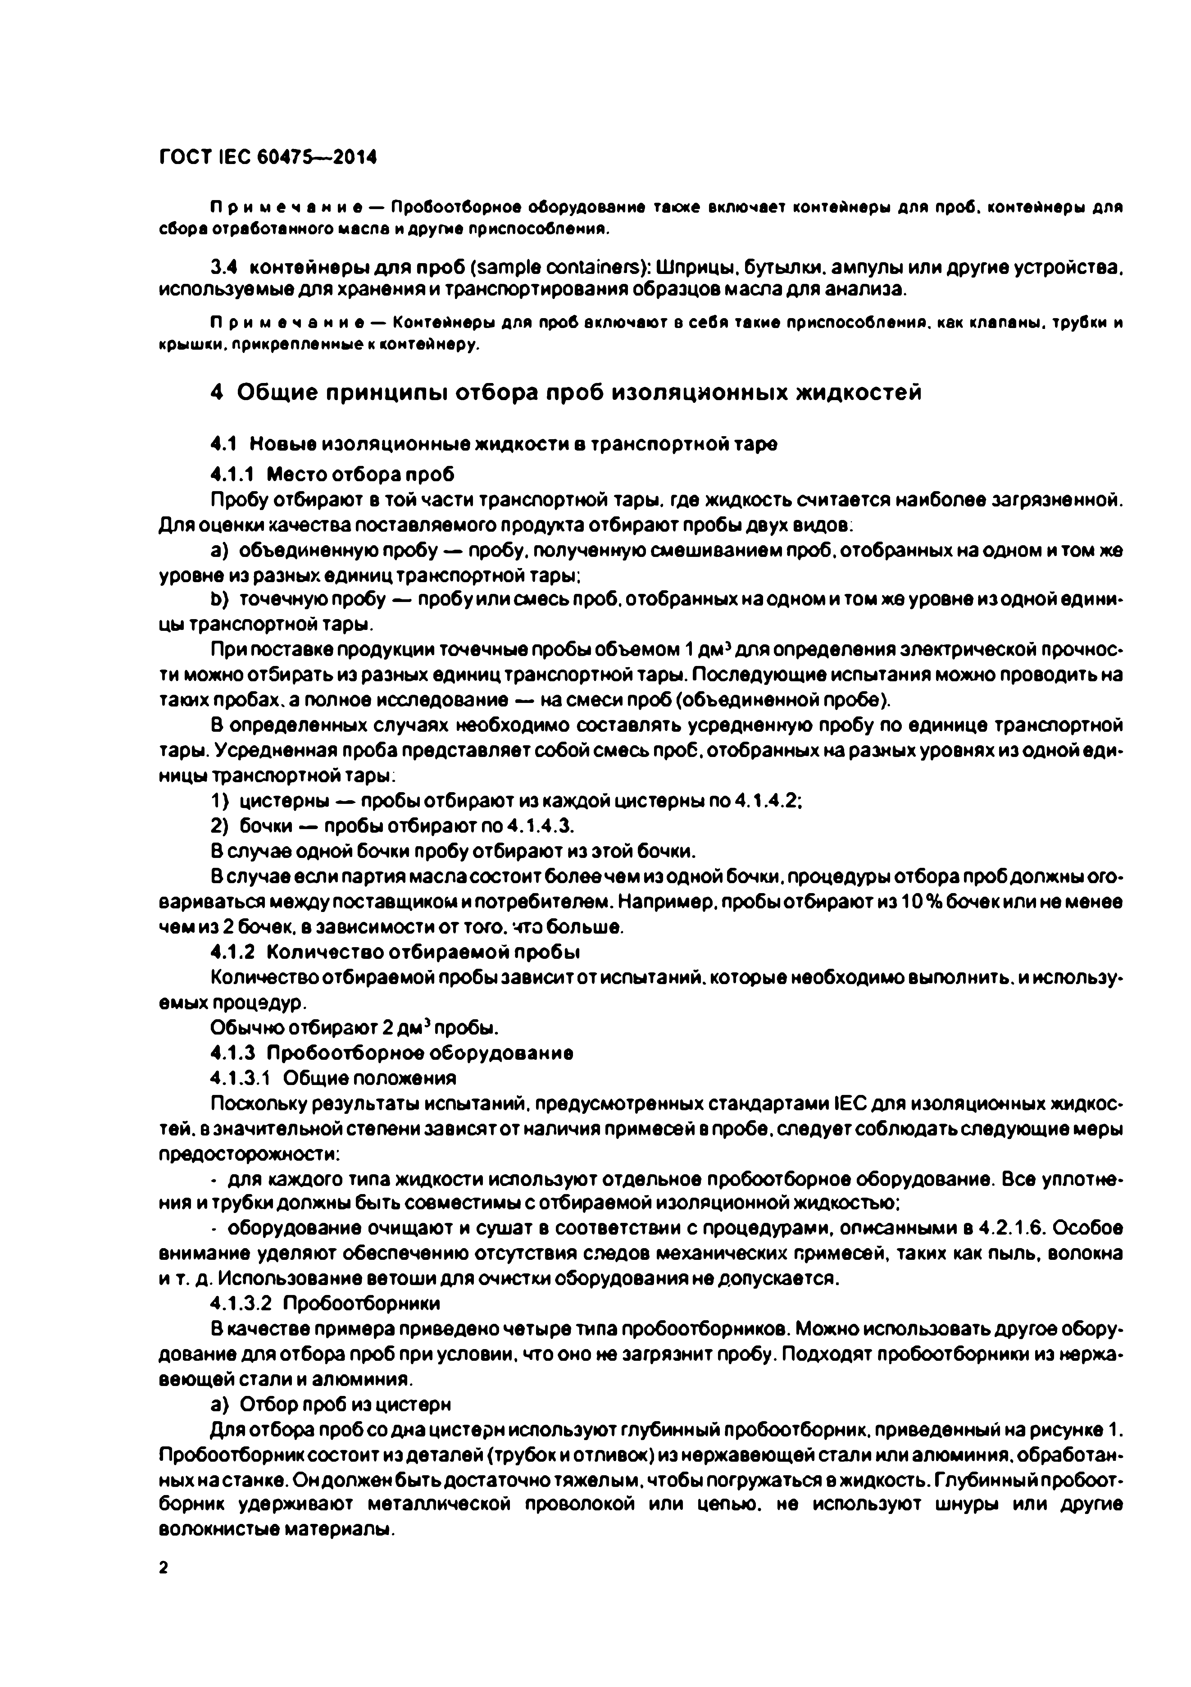Электротехническая библиотека Elec.ru

ГОСТ IEC 60475—2014

П р и м е ч а н и е — Пробоотборное оборудование также включает контейнеры для проб, контейнеры для сбора отработанного масла и другие приспособления.

3.4 контейнеры д л я проб (sample containers): Шприцы. бутылки, ампулы или другие устройства, используемые для хранения и транспортирования образцов масла для анализа.

П р и м е ч а н и е — Контейнеры для проб включают в себя такие приспособления, квк клапаны, трубки и крышки, прикрепленные к контейнеру.

4 Общие принципы отбора проб изоляционных жидкостей

4.1 Н овы е изол яци онны е ж и д ко сти в транспортной таре

4.1.1 М есто отбора проб

Пробу отбирают в той части транспортной тары, где жидкость считается наиболее загрязненной.

Для оценки качества поставляемого продукта отбирают пробы двух видов:

a) объединенную пробу — пробу, полученную смешиванием проб, отобранных на одном и том же уровне из разных единиц транспортной тары;

b ) точечную пробу — пробу или смесь проб, отобранных на одном и том же уровне изодной едини­

цы транспортной тары.

При поставке продукции точечные пробы объемом 1 дм3для определения электрической прочное» ти можно отбирать из разных единиц транспортной тары. Последующие испытания можно проводить на таких пробах, а полное исследование — на смеси проб (объединенной пробе).

В определенных случаях необходимо составлять усредненную пробу по единице транспортной тары. Усредненная проба представляет собой смесь проб, отобранных на разных уровнях из одной еди- ницы транспортной тары:

1) цистерны — пробы отбирают из каждой цистерны по 4.1.4.2:

2) бочки — пробы отбираю тпо4.1.4.3.

В случае одной бочки пробу отбирают из этой бочки.

В случае если партия масла состоит более чем из одной бочки, процедуры отбора проб должны ого» вариваться между поставщиком и потребителем. Например, пробы отбирают из 10 % бочек или не менее чем из 2 бочек, в зависимости от того, что больше.

4.1.2 К оличество отбираем ой проб ы

Количество отбираемой пробы зависит от испытаний, которые необходимо выполнить, и использу­ емых процедур.

Обычно отбирают 2 дм3пробы.

4.1.3 П робоотборное оборудование

4.1.3.1 Общие положения

Поскольку результаты испытаний, предусмотренных стандартами IEC для изоляционных жидкос­ тей. взначительиой степени эависятот наличия примесей в пробе, следует соблюдать следующие меры предосторожности:

• для каждого типа жидкости используют отдельное пробоотборное оборудование. Все уплотне­ ния и трубки должны быть совместимы с отбираемой изоляционной жидкостью;

- оборудование очищают и сушат в соответствии с процедурами, описанными в 4.2.1.6. Особое внимание уделяют обеспечению отсутствия следов механических примесей, таких как пыль, волокна и т. д. Использование ветоши для очистки оборудования не допускается.

4.1.3.2 Пробоотборники

В качестве примера приведено четыре типа пробоотборников. Можно использовать другое обору­ дование для отбора проб при условии, что оно не загрязнит пробу. Подходят пробоотборники из нержа­ веющей стали и алюминия.

а) Отбор проб из цистерн

Для отбора проб со дна цистерн используют глубинный пробоотборник, приведенный на рисунке 1. Пробоотборник состоит из деталей (трубок и отливок) из нержавеющей стали или алюминия, обработан­ ных на станке. Он должен быть достаточно тяжелым, чтобы погружаться ежидкость. Глубинный пробоот­ борник удерживают металлической проволокой или целью, не используют шнуры или другие волокнистые материалы.

**2**

Электротехническая библиотека Elec.ru

Электротехническая библиотека Elec.ru

ГОСТ IEC 60475—2014

*1* — петля для фиксирования цепи: *2 —* резьба: *3* — четыре выступа Рисунок 1 — Глубинный пробоотборник

Для отбора проб из верхнего слоя изоляционной жидкости используют поверхностный пробоот­ борник из нержавеющей стали, приведенный на рисунке 2.

Ь) Отбор проб из бочек

Для отбора проб со дна бочек подходит пипетка вместимостью приблизительно 500 см3, приведен­ ная на рисунке 3.

3

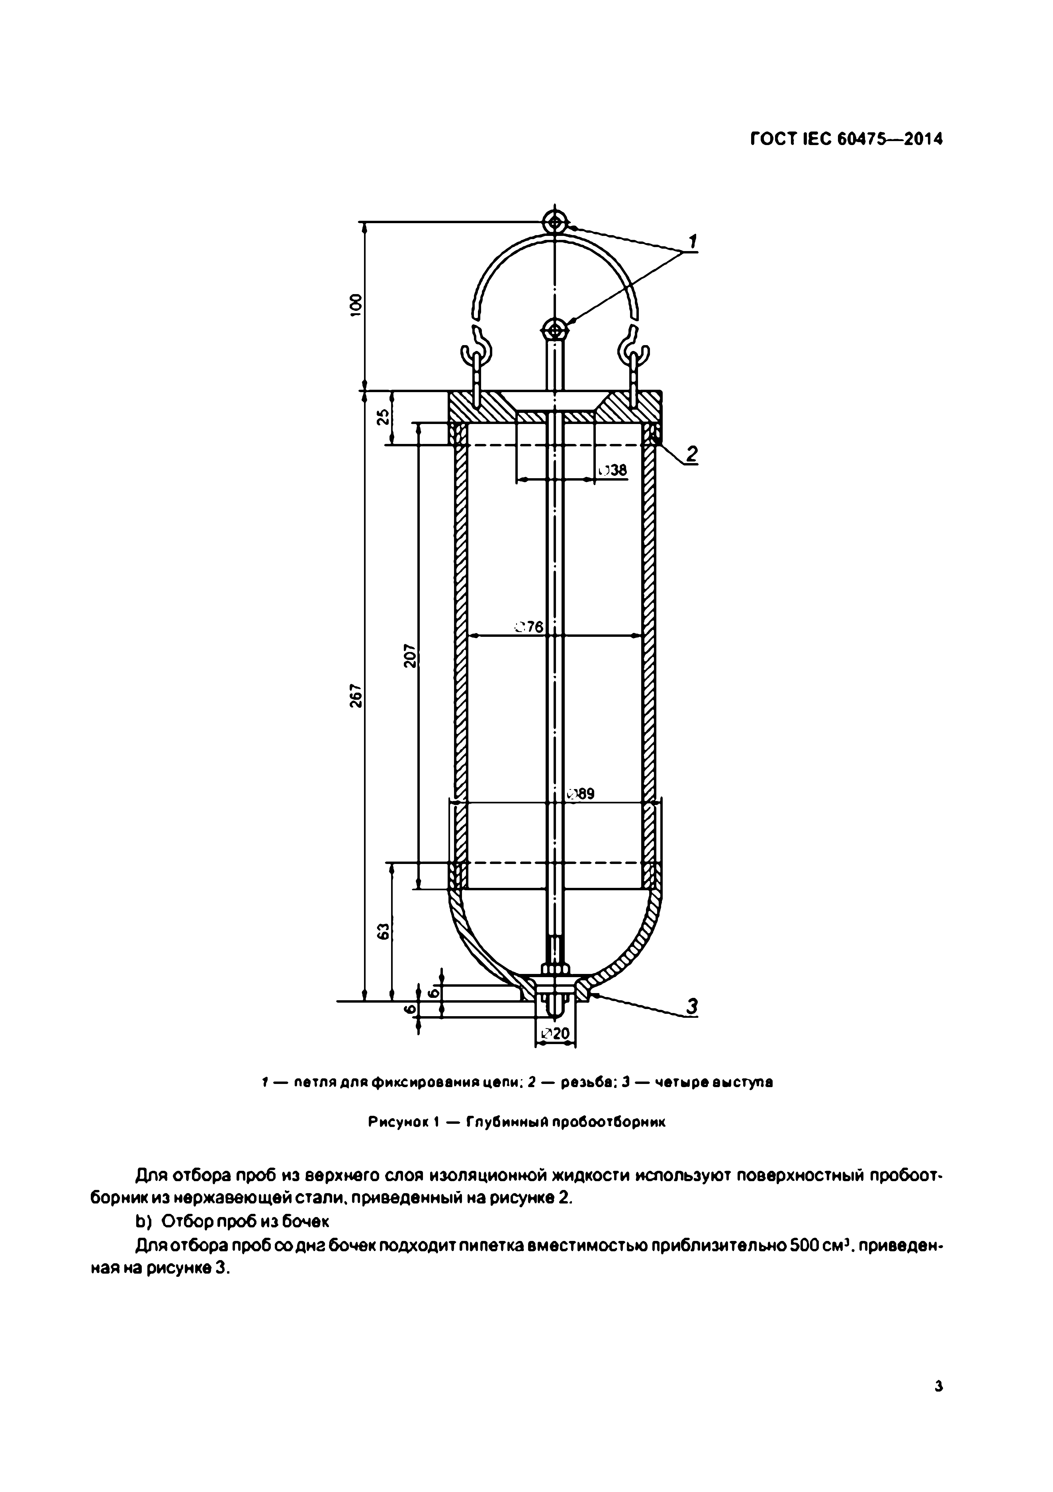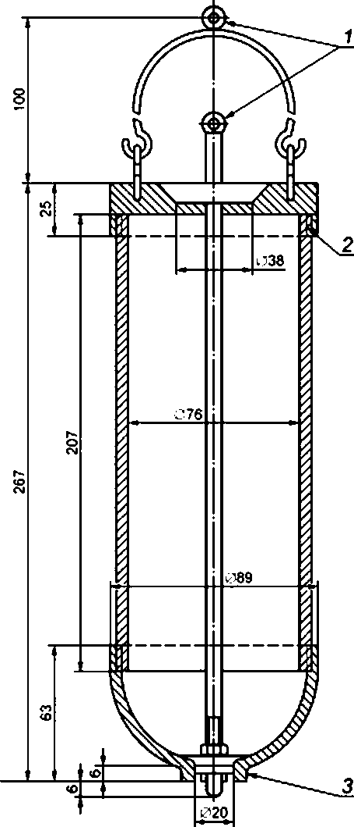

Электротехническая библиотека Elec.ru

Электротехническая библиотека Elec.ru

ГОСТ IEC 60475—2014

*1* — стеклянная трубка, зауж енная с обоих конц ов

Рисунок 2 — Поверхностный пробоотборник Рисунок 3 — Пипетка

Для отбора проб со дна бочки также можно использовать сифон со стеклянной, алюминиевой или стальной трубкой внутренним диаметром приблизительно 13 мм для отбора проб жидкости и металли­ ческой трубкой для нагнетания давления (внутренним диаметром 5 мм), приведенный на рисунке 4. Обе трубки закрепляют в пробке, размеры которой соответствуют диаметру наливного отверстия бочки. 8 продаже доступны разные варианты подобного оборудования. По возможности для изготовления про­ боотборников. приведенных на рисунках 3 и 4. используют стекло.

Для отбора проб из верхнего слоя бочки используют поверхностный пробоотборник (рисунок2).

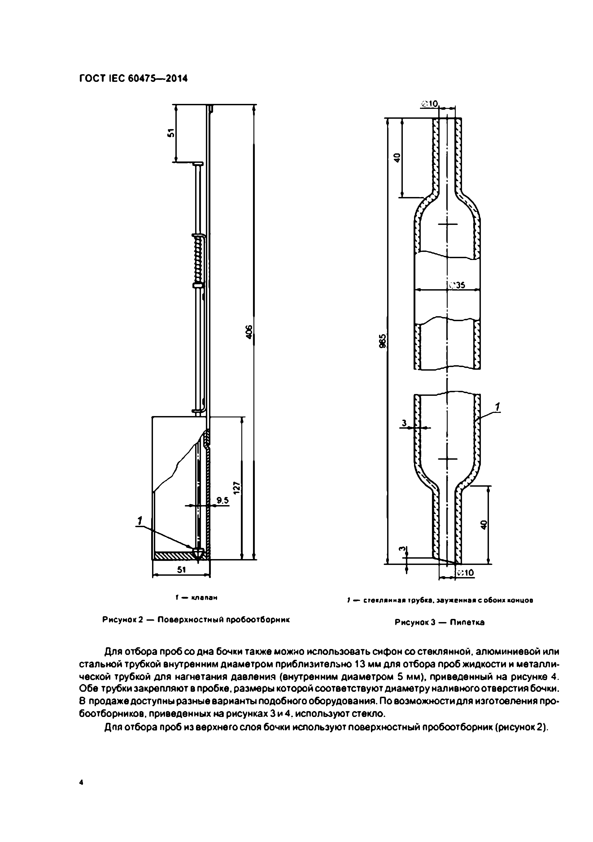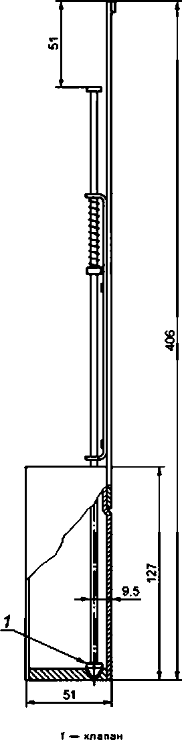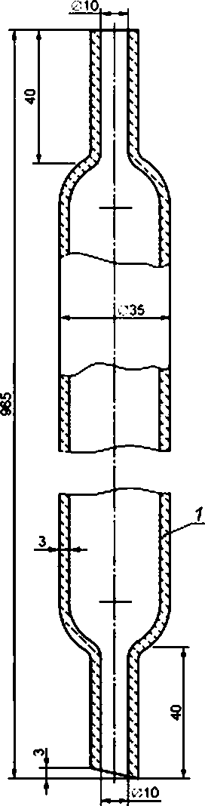

Электротехническая библиотека Elec.ru

Электротехническая библиотека Elec.ru

ГОСТ IEC 60475—2014

f — б у т ы л и д л я пробы . *2* — стеклянная тр у б ка а н утре н н и м диам етром 13 м ы : 3 — н а гн етател ь воздуха.

*4* — м етал ли ческая трубка вмугренины диа м е тр о м 5 м м . 5 •— б о ч и

Рисунок 4 — Сифон

4.1.3.3 Контейнеры для проб

8 зависимости от вида требуемого испытания масла для хранения и транспортирования проб используют контейнеры для проб соответствующего объема. Различные типы контейнеров для проб приведены 84.2.1.5.

Для смешивания различных проб используют специальные стеклянные контейнеры для проб вместимостью не менее 6 дм3. Эти специальные контейнеры для проб должны герметично закрываться пробками из маслостойкого пластика или совместимой с маслом резины или завинчивающейся крышкой с уплотнением из политетрафторэтилена (PTFE). Не допускается использовать уплотнения и/или трубки из натурального каучука. Подходят уплотнения из PTFE и полипропилена (РР).

Каждый контейнер для пробы должен быть снабжен этикеткой, содержащей все сведения, необхо­ димые для идентификации содержимого: маркировку бочек или цистерн, дату отбора проб и реквизиты получателя.

4.1.3.4 Очистка пробоотборного оборудования

Пробоотборное оборудование очищают по процедурам, приведенным в 4.2.1.6.

4.1.4 О тбор проб

4.1.4.1 Общие положения

6 соответствии с общими правилами отбора проб (4.1.1) пробы новых изоляционных жидкостей отбирают со дна транспортной тары, где жидкость считается наиболее загрязненной. Но в некоторых случаях целесообразным является отбор усредненной пробы.

П р и м е ч а н и е 1 — Для получения усредненной пробы отбирают пробы на промежуточном уровне цис­ терн или бочек. Примеры данных процедур приведены е приложении А. Процедура получения пробы, эквивален­ тной усредненной пробе, приведена в примечании к 4.1.4.2. перечисление а).

S

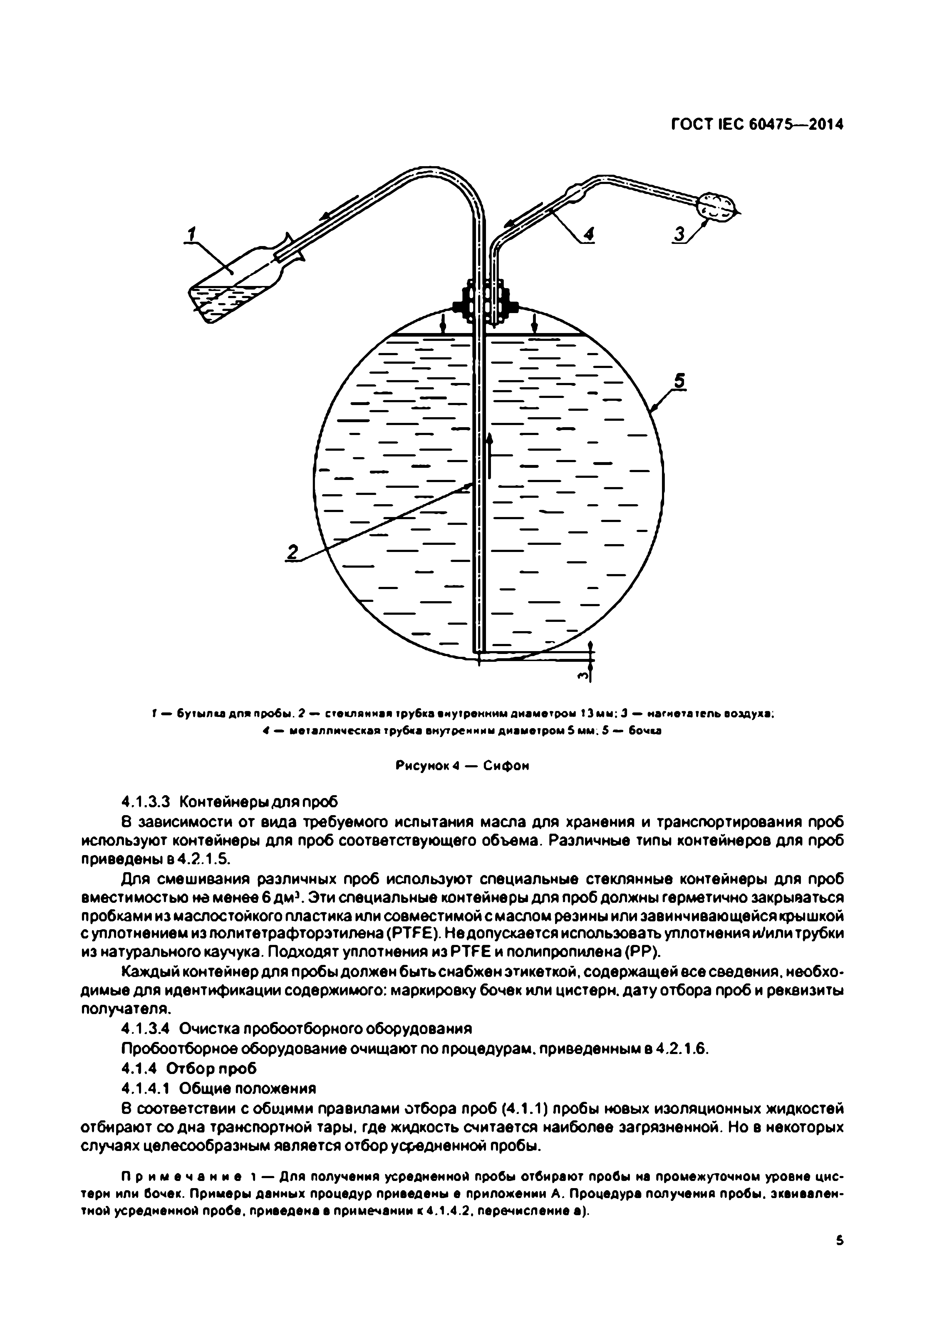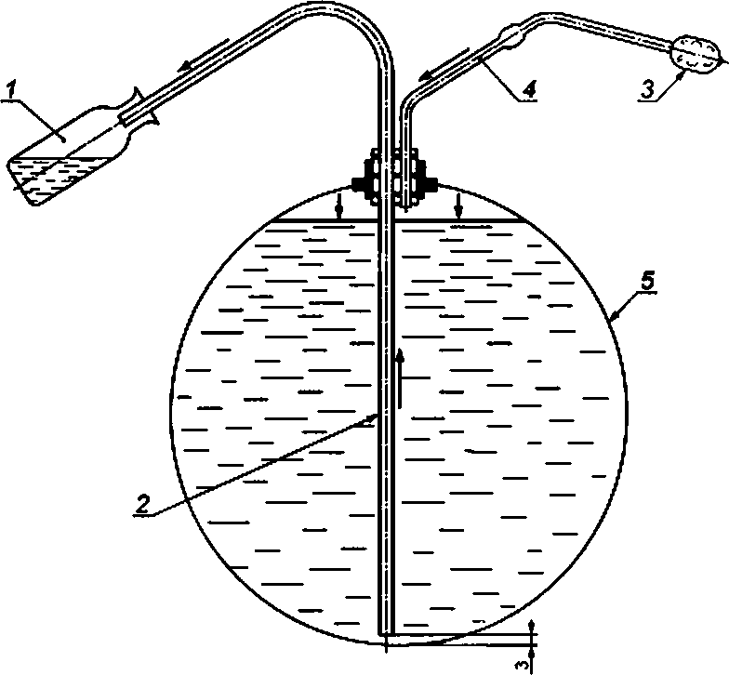

Электротехническая библиотека Elec.ru

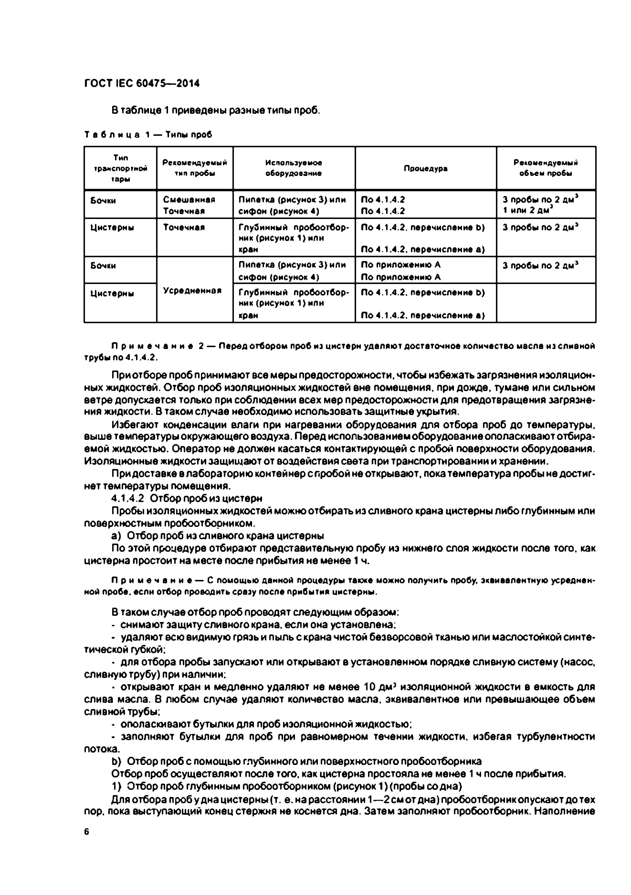Электротехническая библиотека Elec.ru

ГОСТ IEC 60475—2014

В таблице 1 приведены разные типы проб.

Т а б л и ц е 1 — Типы проб

Тип Рекомендуемый Используемое Рекомендуемый транспортом тип пробы оборудование Процедура объем пробы

тары

бочки Смешанная Пипетка (рисунок 3}или По 4.1.4.2 3 пробы ПО 2 дм* Точечная сифон (рисунок 4) По 4.1.4.2 1 или 2 дм9

Цистерны Точечная Глубинный пробоотбор­ По 4.1.4.2. перечисление 0} 3 пробы по 2 дм3

ник (рисунок 1) или

кран По 4.1.4.2. перечисление а}

Бочки Пипетка (рисунок 3}или По приложению А 3 пробы по 2 дм3 сифон (рисунок 4) По приложению А

Цистерны Усредненная Глубинный пробоотбор­ По 4.1.4.2. перечисление 0)

ник (рисунок 1) или

кран По 4.1.4.2. перечисление а}

П р и м е ч а н и е 2 — Перед отбором проб из цистерн удаляют достаточное количество масла из слианой трубы по 4.1.4.2.

Приотборе проб принимают все меры предосторожности, чтобы избежать загрязнений иэоляциом- ных жидкостей. Отбор проб изоляционных жидкостей вне помещения, при дожде, тумане или сильном ветре допускается только при соблюдении всех мер предосторожности для предотвращения загрязне­ ния жидкости. В таком случае необходимо использовать защитные укрытия.

Избегают конденсации влаги при нагревании оборудования для отбора проб до температуры, выше температуры окружающего воздуха. Перед использованиемоборудование ополаскивают отбира­ емой жидкостью. Оператор не должен касаться контактирующей с пробой поверхности оборудования. Изоляционные жидкости защищают от воздействия света при транспортировании и хранении.

При доставке в лабораторию контейнер слробой не открывают, пока температура пробы не достиг­ нет температуры помещения.

4.1.4.2 Отбор проб из цистерн

Пробы изоляционных жидкостей можно отбирать из сливного крана цистерны либо глубинным или поверхностным пробоотборником.

a) Отбор проб из сливного крана цистерны

По этой процедуре отбирают представительную пробу из нижнего слоя жидкости после того, как цистерна простоит на месте после прибытия не менее 1 ч.

П р и м е ч а н и е — С помощью данной процедуры также можно получить пробу, эквивалентную усреднен­ ной пробе, если отбор проводить сразу после прибытия цистерны.

В таком случае отбор проб проводят следующим образом:

- снимают защиту сливного крана, если она установлена:

- удаляют всю видимую грязь и пыль с крана чистой безворсовой тканью или маслостойкой синте­ тической губкой:

• для отбора пробы запускают или открывают в установленном порядке сливную систему (насос, сливную трубу) при наличии:

• открывают кран и медленно удаляют не менее 10 дм 3 изоляционной жидкости в емкость для слива масла. 8 любом случае удаляют количество масла, эквивалентное или превышающее объем сливной трубы:

- ополаскивают бутылки для проб изоляционной жидкостью:

- заполняют бутылки для проб при равномерном течении жидкости, избегая турбулентности потока.

b ) Отбор проб с помощью глубинного или поверхностного пробоотборника

Отбор проб осуществляют после того, как цистерна простояла не менее 1 ч после прибытия.

1) Отбор проб глубинным пробоотборником (рисунок 1) (пробы со дна)

Для отбора лробуднацистерны (т. в. на расстоянии 1—2 см от дна) пробоотборниколускают до тех пор. пока выступающий конец стержня не коснется дна. Затем заполняют пробоотборник. Наполнение

6

|  |  |  |  |  |
| --- | --- | --- | --- | --- |
|  |  |  |  |  |
|  |  |  |  |  |
|  |  |  |  |  |
|  |  |  |  |  |
|  |  |  |  |  |
|  |  |  |  |  |
|  |  |  |  |  |
|  |  |  |  |  |
|  |  |  |  |  |

Электротехническая библиотека Elec.ru

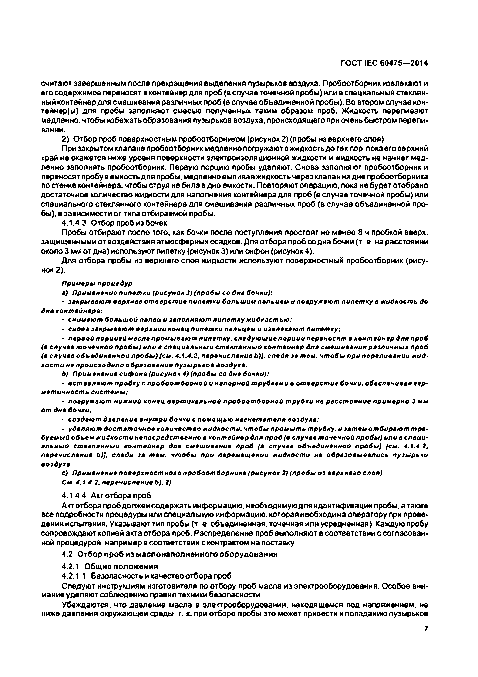Электротехническая библиотека Elec.ru

ГОСТ IEC 60475—2014

считают завершенным после прекращения выделения пузырьков воздуха. Пробоотборник извлекают и его содержимое переносят в контейнер для проб (в случае точечной пробы) или в специальный стеклян­ ный контейнер для смешивания различных проб {в случае объединенной пробы). Во втором случае кон­ т е й н е р ^ ) для пробы заполняют смесью полученных таким образом проб. Ж идкость переливают медленно, чтобы избежатьобразования пузырьков воздуха, происходящего при очень быстром перели­ вании.

2) Отбор проб поверхностным пробоотборником (рисунок 2) (пробы из верхнего слоя)

При закрытом клапане пробоотборник медленно погружаю тежидкость дотехпор. пока еговерхний край не окажется ниже уровня поверхности электроизоляционной жидкости и жидкость не начнет мед­ ленно заполнять пробоотборник. Первую порцию пробы удаляют. Снова заполняют пробоотборник и переносят пробу в емкость для пробы, медленно выливая жидкость через клапан на дне пробоотборника по стенке контейнера, чтобы струя не била в дно емкости. Повторяют операцию, пока не будет отобрано достаточное количество жидкости для наполнения контейнера для проб (в случае точечной пробы) или специального стеклянного контейнера для смешивания различных проб (в случае объединенной про­ бы). в зависимости оттипа отбираемой пробы.

4.1.4.3 Отбор проб из бочек

Пробы отбирают после того, как бочки после поступления простоят не менее 8 ч пробкой вверх, защищенными от воздействия атмосферных осадков. Для отбора проб со дна бочки (т. е. на расстоянии около 3 мм от дна) используют пипетку (рисунок 3) или сифон (рисунок 4).

Для отбора пробы из верхнего слоя жидкости используют поверхностный пробоотборник (рису­ нок 2).

*П рим еры* процедур

*a) П рим енение пипет ки (р и с у н о к 3) (п р о б ы со дна бочки):*

*• за кры ва ю т верхнее от верст ие пип ет ки б ольш им пальцем и поаруж аю т пип ет ку е ж и дкост ь до дна* контвйнврв;

• *сним аю т б ол ьш ой палец и за по л ня ю т п и п е т ку ж и дко ст ь ю ;*

*• сноеа за кры ва ю т вер хни й конец пипет ки пальцем и извлекаю т пипет ку;*

*• пер во й п ор ц и е й* меслв *п р о м ы в а ю т пипет ку, сл едую щ ие п о р ц и и переносят в конт ейнер д л я п ро б* ***(в*** *сл учае т о че чно й* пробы) *или в сп е ц и а л ь н ы й* стеклянный контейнер *дл я см еш и ва н ия р а зл и ч н ы х п ро б* ***(в*** случае объединенной пробы) *{см. 4.1.4.2, перечисление Ь)).* следя *за тем.* чтобы *п р и пер ел и ва ни и ж и д ­ ко ст и не* происходило *о б р азо ван ия* пузырьков воздухе.

*b ) П рим енение* сифоне *(р и с у н о к 4) (пр об ы со дна* бочки):

• вставляют *п р о б к у с* лробоотборной и*нап ор но й т руб ка м и е* отверстие бочки, обеслечивея гер­ метичность *сист ем ы ;*

*• поаруж аю т н иж н ий ко не ц в ер т и ка л ьн ой п р о б о о т б о р н о й т руб ки на* ресстояние *п ри м е рн о 3 мм от дна б очки;*

*- со здаю т давление внут ри б о чки с п о м о щ ью нагнет ат еля в оздуха ;*

*• уда ляю т до ст ат очное ко л и че ст в о ж идкост и, чт обы п р о м ы т ь т рубку, и затем о т б ир аю т т ре­ б уем ы й* объем жидкости непосредственно в контейнер для проб*(в случае т очечной п р о б ы ) или* в *сп е ц и ­ а л ь н ы й* стеклянный контейнер для *см еш ивания п ро б (а сл учае* объединенной *п р о б ы ) {см. 4.1.4.2. п еречисл ение Ь)}, сл едя за тем, чт об ы п р и перем ещ ении ж и дкост и не о б р а зо в ы в а л и сь* пузырьки воздухе.

c) *П рим енение* поверхностного *п р о бо от б ор ни ка (ри суно к 2) (п р о б ы из* верхнего слоя)

*См. 4.1.4.2. перечисление Ь). 2).*

4.1.4.4 Акт отбора проб

Акт отбора пробдолжвн содержать информацию, необходимую для идентификации пробы, а также все подробности процедуры или специальную информацию, которая необходима оператору при прове­ дении испытания. Указывают тип пробы (т. е. объединенная, точечная или усредненная). Каждую пробу сопровождают копией акта отбора проб. Распределение проб выполняют в соответствии с согласован­ ной процедурой, например в соответствии с контрактом на поставку.

4.2 О тбор проб из м асл онапол ненного оборуд ования

4.2.1 Общие полож ения

4.2.1.1 Безопасность и качество отбора проб

Следуют инструкциям изготовителя по отбору проб масла из электрооборудования. Особое вни­ мание уделяют соблюдению правил техники безопасности.

Убеждаются, что давление масла в электрооборудовании, находящемся под напряжением, не ниже давления окружающей среды, т. к. при отборе пробы это может привести к попаданию пузырьков

**7**

Электротехническая библиотека Elec.ru

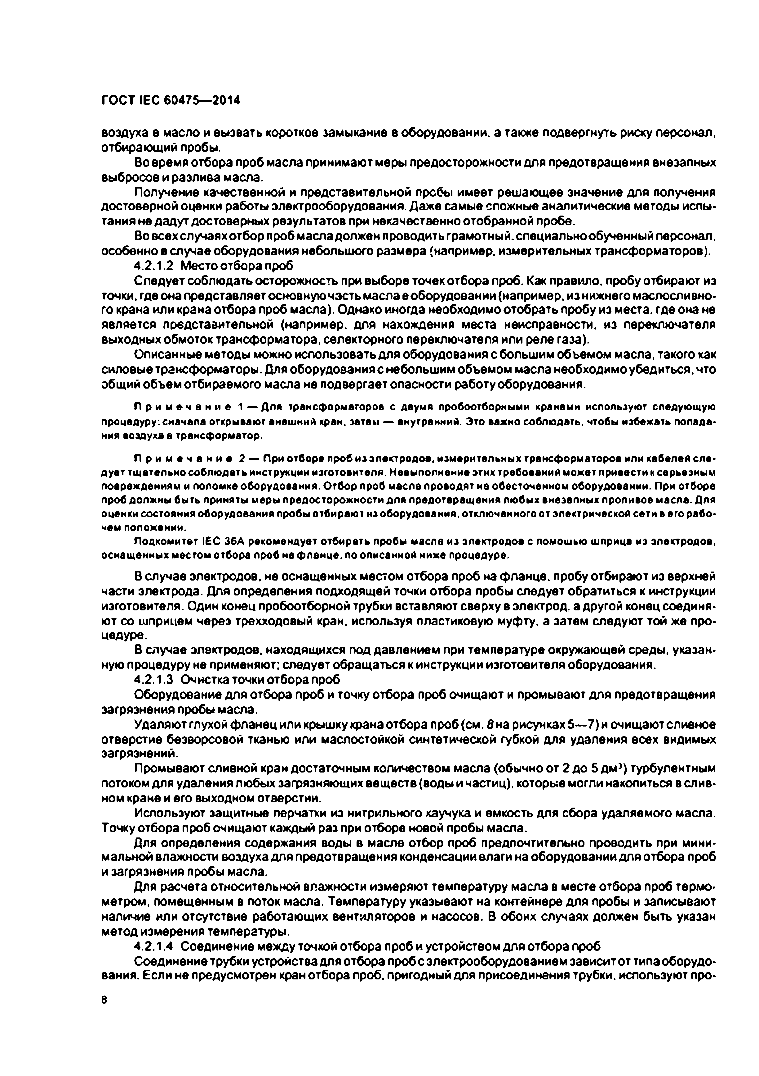Электротехническая библиотека Elec.ru

ГОСТ IEC 60475—2014

воздуха в масло и вызвать короткое замыкание в оборудовании, а также подвергнуть риску персонал, отбирающий пробы.

Во время отбора проб масла принимают меры предосторожности для предотвращения внезапных выбросов и разлива масла.

Получение качественной и представительной прсбы имеет решающее значение для получения достоверной оценки работы электрооборудования. Даже самые сложные аналитические методы испы- тания не дадут достоверных результатов при некачественно отобранной пробе.

Во всех случаяхотбор проб масла должен проводить грамотный, специально обученный персонал, особенно в случае оборудования небольшого размера (например, измерительных трансформаторов).

4.2.1.2 Место отбора проб

Следует соблюдать осторожность при выборе точек отбора проб. Как правило, пробу отбирают из точки, где она представляет основную чэсть масла еоборудовании(напримвр, из нижнего маслосливно­ го крана или крана отбора проб масла). Однако иногда необходимо отобрать пробу из места, где она не является представительной (например, для нахождения места неисправности, из переключателя выходных обмоток трансформатора, селекторного переключателя или реле газа).

Описанные методы можно использовать для оборудования с большим объемом масла, такого как силовые трансформаторы. Для оборудованияс небольшим объемом масла необходимо убедиться, что общий объем отбираемого масла не подвергает опасности работу оборудования.

П р и м е ч а н и е 1 — Для трансформаторов с двумя пробоотборными кранами используют следующую процедуру: сначала открывают внешний кран, затем — внутренний. Это важно соблюдать, чтобы избежать попада­ ния воздуха а трансформатор.

П р и м е ч а н и е 2 — При отборе проб из электродов, измерительных трансформаторов или кабелей сле­ дует тщательно соблюдать инструкции изготовителя. Невыполнение этих требований может привести к серьезным повреждениям и поломке оборудования. Отбор проб масла проводят не обесточенном оборудовании. При отборе проб должны быть приняты меры предосторожности для предотвращения любых внезапных проливов масла. Для оценки состояния оборудования пробы отбирают из оборудования, отключенного от электрической сети в его рабо­ чем положении.

Подкомитет IEC 36А рекомендует отбирать пробы масла из электродов с помощью шприца из электродов, оснащенных местом отбора проб на флейце, по описанной ниже процедуре.

В случав электродов, не оснащенных местом отбора проб на фланце, пробу отбирают из верхней части электрода. Для определения подходящей точки отбора пробы следует обратиться к инструкции изготовителя. Один конец пробоотборной трубки вставляют сверху в электрод, а другой конец соединя­ ют со шприцем через трехходовый кран, используя пластиковую муфту, а затем следуют той же про­ цедуре.

В случае электродов, находящихся под давлением при температуре окружающей среды, указан­ ную процедуру не применяют: следует обращаться к инструкции изготовителя оборудования.

4.2.1.3 Очистка точки отбора проб

Оборудование для отбора проб и точку отбора проб очищают и промывают для предотвращения загрязнения пробы масла.

Удаляют глухой фланец или крышку крана отбора проб (см. 8 на рисунках 5— 7) и очищают сливное отверстие безворсовой тканью или маслостойкой синтетической губкой для удаления всех видимых загрязнений.

Промывают сливной кран достаточным количеством масла (обычно от 2 до 5 дм3) турбулентным потоком для удаления любых загрязняющих веществ (воды и частиц), которые могли накопиться в слив­ ном кране и его выходном отверстии.

Используют защитные перчатки из нитрильиого каучука и емкость для сбора удаляемого масла.

Точку отбора проб очищают каждый раз при отборе новой пробы масла.

Для определения содержания воды в масле отбор проб предпочтительно проводить при мини­ мальной влажности воздуха для предотвращения конденсации влаги на оборудовании для отбора проб и загрязнения пробы масла.

Для расчета относительной влажности измеряют температуру масла в месте отбора проб термо­ метром. помещенным в поток масла. Температуру указывают на контейнере для пробы и записывают наличие или отсутствие работающих вентиляторов и насосов. В обоих случаях должен быть указан метод измерения температуры.

4.2.1.4 Соединение между точкой отбора проб и устройством для отбора проб

Соединение трубки устройства для отбора проб с электрооборудованием зависит от типа оборудо­ вания. Если не предусмотрен кран отбора проб, пригодный для присоединения трубки, используют про­

**8**

Электротехническая библиотека Elec.ru

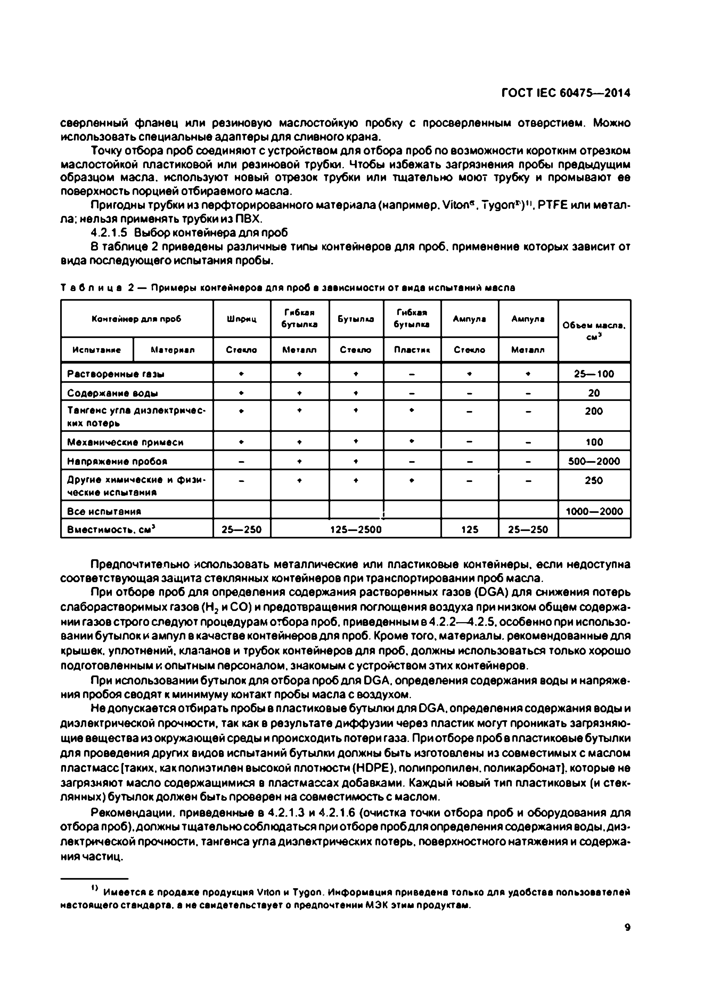Электротехническая библиотека Elec.ru

ГОСТ IEC 60475—2014

сверленный фланец или резиновую маслостойкую пробку с просверленным отверстием. Можно использовать специальные адаптеры для сливного крана.

Точку отбора проб соединяют с устройством для отбора проб ло возможности коротким отрезком маслостойкой пластиковой или резиновой трубки. Чтобы избежать загрязнения пробы предыдущим образцом масла, используют новый отрезок трубки или тщательно моют трубку и промывают ее поверхность порцией отбираемого масла.

Пригодны трубки из перф орированного материала (например. Viton®. Tygon1) 11. PTFE или метал­ ла: нельзя применять трубки из ПВХ.

4.2.1.5 Выбор контейнера для проб

8 таблице 2 приведены различные типы контейнеров для проб, применение которых зависит от вида последующего испытания пробы.

Т а б л и ц а 2 — Примеры контейнеров для проб в зависимости от вида испытаний масла

Контейнер для проб Шприц Гибкая Бутылка Гибкая Ампула Ампула

бутылка бутылка Объем масла.

см»

Испытание Материал Стекло Металл Стекло Пластик Стекло Металл

Растворенные газы ♦ ♦ ♦ **-** ♦ ♦ 25— 100

Содержание воды ♦ ♦ **— - -** 20

Тангенс угла диэлектричес­ ♦ ♦ ♦ - - 200

ких потерь

Механические примеси ♦ ♦ ♦ ♦ - **-** 100

Напряжение пробоя **-** ♦ **- - -** 500—2000 Другие химические и физи­ - ♦ + ♦ - - 250

ческие испытания

Все испытания 1000— 2000

Вместимость, см* 25— 250 125—2500 125 25—250

Предпочтительно использовать металлические или пластиковые контейнеры, если недоступна соответствующая защита стеклянных контейнеров при транспортировании проб масла.

При отборе проб для определения содержания растворенных газов (OGA) для снижения потерь слаборастворимых газов (Н2 и СО) и предотвращения поглощения воздуха при низком общем содержа­ нии газов строго следуют процедурам отбора проб, приведенным е4.2.2— 4.2.5. особенно при использо­ вании бутылок и ампул в качестве контейнеров для проб. Кроме того, материалы, рекомендованные для крышек, уплотнений, клапанов и трубок контейнеров для проб, должны использоваться только хорошо подготовленным и опытным персоналом, знакомым с устройством этих контейнеров.

При использовании бутылок для отбора проб для DGA. определения содержания воды и напряже­ ния пробоя сводят к минимуму контакт пробы масла с воздухом.

Не допускается отбирать пробы в пластиковые бутылки для DGA. определения содержания воды и диэлектрической прочности, так как в результате диффузии через пластик могут проникать загрязняю­ щие вещества из окружающей среды и происходить потери газа. Приотборе проб в пластиковые бутылки для проведения других видов испытаний бутылки должны быть изготовлены из совместимых с маслом пластмасс (таких, какпопиэтилен высокой плотности (HDPE). полипропилен, поликарбонат), которые не загрязняют масло содержащимися в пластмассах добавками. Каждый новый тип пластиковых (и стек­ лянных) бутылок должен быть проверен на совместимость с маслом.

Рекомендации, приведенные в 4.2.1.3 и 4.2.1.6 (очистка точки отбора проб и оборудования для отбора проб),должны тщательно соблюдаться приотборе пробдля определения содержания воды,диэ­ лектрической прочности, тангенса угла диэлектрических потерь, поверхностного натяжения и содержа­ ния частиц.

Имеется в продаже продукция Viton и Tygon. Информация приведена только для удобства пользователей настоящего стандарта, а не свидетельствует о предпочтении МЭК этим продуктам.

**9**

|  |  |  |  |  |  |  |  |
| --- | --- | --- | --- | --- | --- | --- | --- |
|  |  |  |  |  |  |  |  |
|  |  |  |  |  |  |  |  |
|  |  |  |  |  |  |  |  |
|  |  |  |  |  |  |  |  |
|  |  |  |  |  |  |  |  |
|  |  |  |  |  |  |  |  |
|  |  |  |  |  |  |  |  |
|  |  |  |  |  |  |  |  |
|  |  |  |  |  |  |  |  |
|  |  |  |  |  |  |  |  |

Электротехническая библиотека Elec.ru

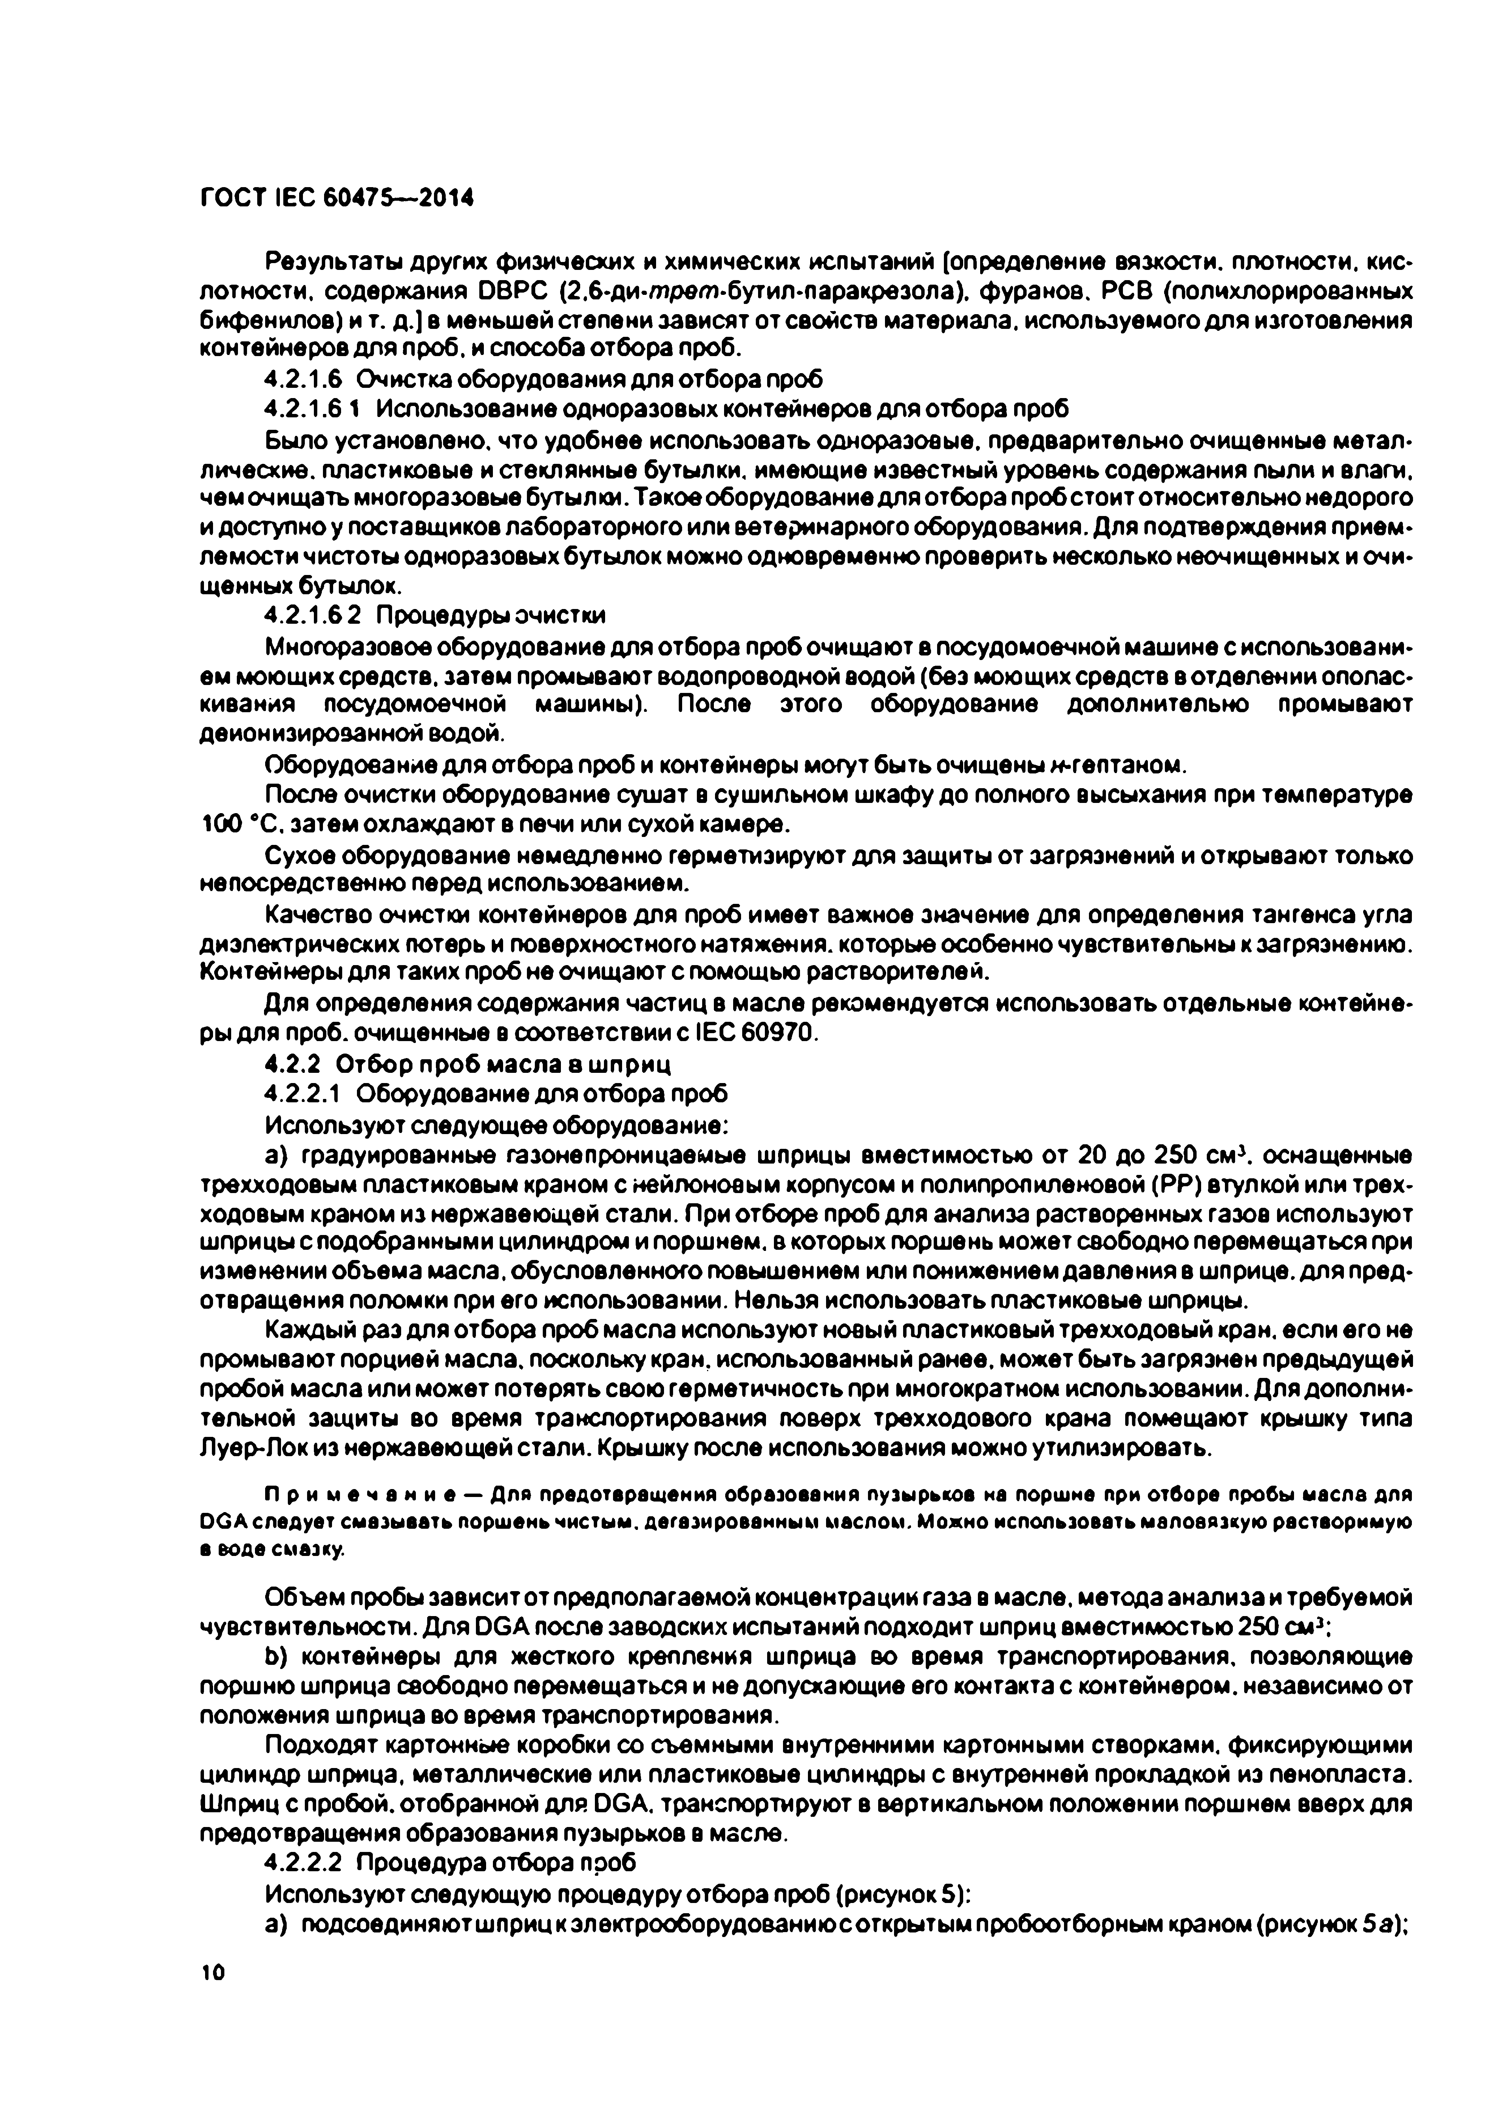Электротехническая библиотека Elec.ru

ГОСТ IEC 60475—2014

Результаты других физических и химических испытаний (определение вязкости, плотности, кис­ лотности, содержания DBPC (2.6-ди-трет-бугил-ларакрезола). фуранов. РСВ (полихлорированных бифенилов) и т. д.] в меньшей степени зависят от свойств материала, используемого для изготовления контейнеров для проб, и способа отбора проб.

4.2.1.6 Очистка оборудования для отбора проб

4.2.1.6 1 Использование одноразовых контейнеров для отбора проб

Было установлено, что удобнее использовать одноразовые, предварительно очищенные метал­ лические. пластиковые и стеклянные бутылки, имеющие известный уровень содержания пыли и влаги, чем очищать многоразовые бутылки. Такое оборудование дляотборапробстоит относительно недорого и доступно у поставщиков лабораторного или ветеринарного оборудования. Для подтверждения прием­ лемости чистоты одноразовых бутылок можно одновременно проверить несколько неочищенных и очи­ щенных бутылок.

4 .2.1.62 Процедуры очистки

Многоразовое оборудование для отбора проб очищают в посудомоечной машине с использовани­ ем моющих средств, затем промывают водопроводной водой (без моющих средств в отделении ополас­ кивания посудомоечной машины). После этого оборудование дополнительно промывают деионизированной водой.

Оборудование для отбора проб и контейнеры могут быть очищены и-гелтаном.

После очистки оборудование сушат в сушильном шкафу до полного высыхания при температуре 100 *С. затем охлаждают в печи или сухой камере.

Сухое оборудование немедленно герметизируют для защиты от загрязнений и открывают только непосредственно перед использованием.

Качество очистки контейнеров для проб имеет важное значение для определения тангенса угла диэлектрических потерь и поверхностного натяжения, которые особенно чувствительны кзагрязнению. Контейнеры для таких проб не очищают с помощью растворителей.

Для определения содержания частиц в масле рекомендуется использовать отдельные контейне­ ры для проб, очищенные в соответствии с IEC 60970.

4.2.2 О тбор проб масла 8 ш приц

4.2.2.1 Оборудование для отбора проб Используют следующее оборудование:

a) градуированные газонепроницаемые шприцы вместимостью от 20 до 250 см*, оснащенные

трехходовым пластиковым краном с нейлоновым корпусом и полипропиленовой (РР) втулкой или трех­ ходовым краном из нержавеющей стали. При отборе проб для анализа растворенных газов используют шприцы сподобранными цилиндром и поршнем, вкоторы х поршень может свободно перемещаться при изменении объема масла, обусловленного повышением или понижением давления в шприце, для пред­ отвращения поломки при его использовании. Нельзя использовать пластиковые шприцы.

Каждый раз для отбора проб масла используют новый пластиковый трехходовый кран, если его не промывают порцией масла, поскольку кран, использованный ранее, может быть загрязнен предыдущей пробой масла или может потерять свою герметичность при многократном использовании. Для дополни­ тельной защиты во время транспортирования поверх трехходового крана помещают крышку типа Луер-Лок из нержавеющей стали. Крышку после использования можно утилизировать.

П р и м е ч а н и е — Для предотвращения образования пузырьков на поршне при отборе пробы масле для DGA следует смазывать поршень чистым, дегазированным маслом. Можно использовать маловязкую растворимую в воде смазку.

Объем пробы зависит от предполагаемой концентрации газа в масле, метода анализа и требуемой чувствительности. Для DGA после заводских испытаний подходит шприц вместимостью 250 см3;

b ) контейнеры для жесткого крепления шприца во время транспортирования, позволяющие поршню шприца свободно перемещаться и не допускающие его контакта с контейнером, независимо от положения шприца во время транспортирования.

Подходят картонные коробки со съемными внутренними картонными створками, фиксирующими цилиндр шприца, металлические или пластиковые цилиндры с внутренней прокладкой из пенопласта. Шприц с пробой, отобранной для DGA. транспортируют в вертикальном положении поршнем вверх для предотвращения образования пузырьков в масле.

4.2.2.2 Процедура отбора проб

Используют следующую процедуру отбора проб (рисунок 5):

а) подсоединяютш прицкэлектрооборудованиюсоткрытымпробоотборным краном (рисунок 5а);

**Ю**

Электротехническая библиотека Elec.ru

Электротехническая библиотека Elec.ru

ГОСТ IEC 60475—2014

b ) устанавливают трехходовый кран *4* в положение А, удаляют от 1 до 2 дм3 масла в емкость для отходов 6;

c) устанавливают трехходовый кран *4* в положение В. обеспечивая медленное поступление масла в шприц (рисунок 5 *Ь).* Поршень движется под напором масла;

d) устанавливают трехходовый кран *4* в положение С. удаляют масло из шприца в емкость для отходов *6,* нажимая на поршень. Удаляют воздух из шприца, располагая его вертикально насадкой вверх (рисунокв *с).* Внутренние поверхности шприца и поршня должны быть полностью смазаны маслом;

e) процедуры по перечислениям с) и d) повторяют до полного удаления воздуха из шприца. Затем устанавливают трехходовый кран *4* в положение 6 и заполняют шприц маслом (рисунок 5 *d):*

0 закрывают запорный кран 2на шприце и пробоотборный кран оборудования 5;

д) устанавливают трехходовый кран *4* в положение С и отсоединяют шприц (рисунок5 в);

h) если температура пробы, отобранной из электрооборудования для DGA. выше температуры окружающей среды, помещают шприц вертикально на поршень насадкой вверх в защитную коробку для охлаждения масла, после охлаждения закрепляют шприц в удерживающих створках защитной коробки для транспортирования. Это позволяет предотвратить образование пузырьков в масле.

а — пром ы вание; *Ь —* см азы вани е и пр о м ы в а ни е ш прица; с — о п орож нени е ш прица: *d —* о тб о р пробы, е — о тсоеди нение ш п р и ц а : J — ш приц; *2* — запорны й кран: 3 — ги б ка я со е ди ни те л ьна я трубка: *4* — трехходов ы й кран; S — пр о б о отб о рн ы й край оборудов ания; б — е м кость для отхо д ов ; *7 —* гл ухо й ф ланец

Рисунок 5 — Отбор проб масле в шприц

Тщательно маркируют пробу (см. 4.4).

П р и м е ч а н и е 1 — Следует избегать загрязнения внешней поверхности поршня и внутренней поверх­ ности шприца пылью или песком, которые могут нарушить герметичность шприца. Загрязнение может произойти из-за надуваемой ветром пыли или неаккуратного обращения со шприцем.

**11**

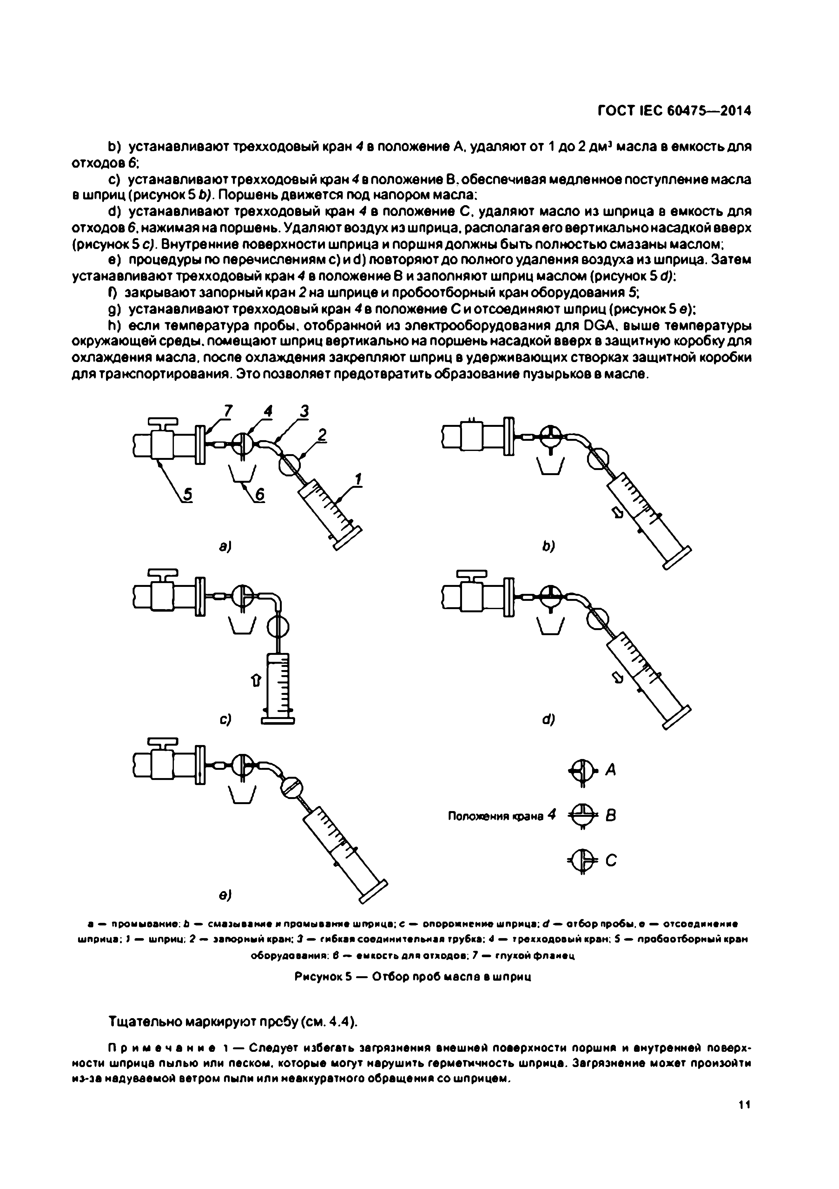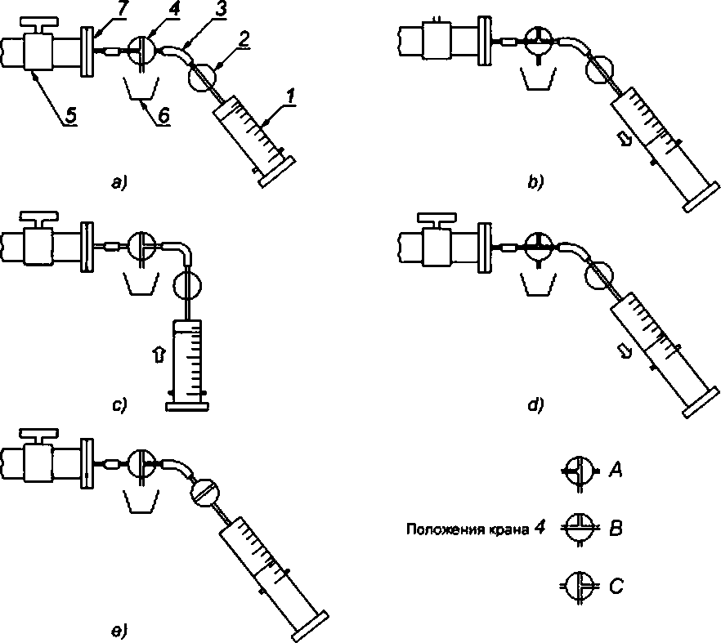

Электротехническая библиотека Elec.ru

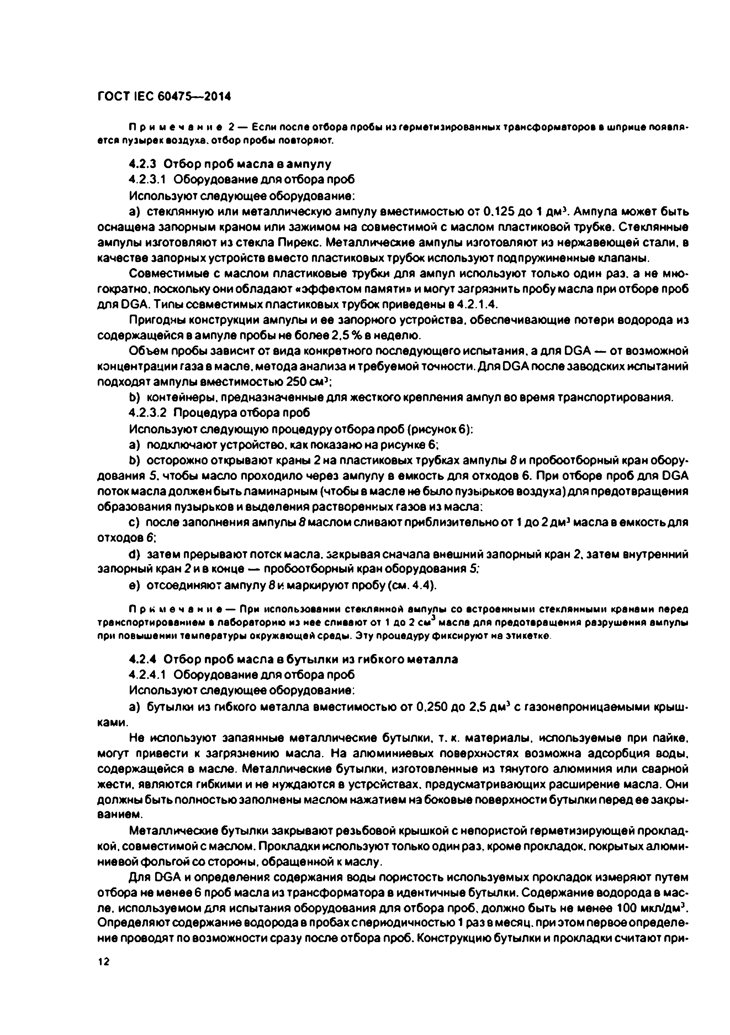Электротехническая библиотека Elec.ru

ГОСТ IEC 60475—2014

П р и м е ч а н и е 2 — Если после отборе пробы из герметизированных трансформаторов в шприце появля­ ется пузырек воздуха, отбор пробы повторяют.

4.2.3 О тбор проб масла а ам пулу

4.2.3.1 Оборудование для отбора проб Используют следующее оборудование:

a) стеклянную или металлическую ампулу вместимостью от 0.125 до 1 дм3. Ампула может быть

оснащена запорным краном или зажимом на совместимой с маслом пластиковой трубке. Стеклянные ампулы изготовляют из стекла Пирекс. Металлические ампулы изготовляют из нержавеющей стали, в качестве запорных устройств вместо пластиковых трубок используют подпружиненные клапаны.

Совместимые с маслом пластиковые трубки для ампул используют только один раз. а не мно­ гократно. поскольку они обладают «аффектом памяти» и могут загрязнить пробу масла при отборе проб для OGA. Тилы совместимых пластиковых трубок приведены в 4.2.1.4.

Пригодны конструкции ампулы и ее запорного устройства, обеспечивающие потери водорода из содержащейся в ампуле пробы не более 2.5 % в неделю.

Объем пробы зависит от вида конкретного последующего испытания, а для DGA — от возможной концентрации газа в масле, метода анализа и требуемой точности. Для DGA после заводских испытаний подходят ампулы вместимостью 250 см3;

b ) контейнеры, предназначенные для жесткого крепления ампул во время транспортирования.

4.2.3.2 Процедура отбора проб

Используют следующую процедуру отбора проб (рисунок 6):

a) подключают устройство, как показано на рисунке 6;

b ) осторожно открывают краны 2 на пластиковых трубках ампулы *8* и пробоотборный кран обору­ дования 5. чтобы масло проходило через ампулу в емкость для отходов 6. При отборе проб для DGA поток масла должен быть ламинарным (чтобы в масле не было пузырьков воздуха) для предотвращения образования пузырьков и выделения растворенных газов из масла:

c) после заполнения ампулы 8 маслом сливают приблизительно от 1 до 2 дм3масла в емкость для отходов б;

d ) затем прерывают лоток масла, закрывая сначала внешний запорный кран 2. затем внутренний запорный кран 2 и в конце — пробоотборный кран оборудования 5;

e) отсоединяют ампулу *8* и маркируют пробу (см. 4.4).

П р и м е ч а н и е — При использовании стеклянной ампулы со встроенными стеклянными кранами перед транспортированием в лабораторию из нее сливают от 1 до 2 см3 масла для предотвращения разрушения ампулы при повышении температуры окружающей среды. Эту процедуру фиксируют на этикетке

4.2.4 О тбор проб масла в б уты л ки из ги б ко го металла

4.2.4.1 Оборудование для отбора проб Используют следующее оборудование:

а) бутылки из гибкого металла вместимостью от 0.250 до 2.5 дм3 с газонепроницаемыми крыш­

ками.

Не используют запаянные металлические бутылки, т. к. материалы, используемые при пайке, могут привести к загрязнению масла. На алюминиевых поверхностях возможна адсорбция воды, содержащейся в масле. Металлические бутылки, изготовленные из тянутого алюминия или сварной жести, являются гибкими и не нуждаются в устройствах, предусматривающих расширение масла. Они должны быть полностью заполнены маслом нажатием на боковые поверхности бутылки перед ее закры­ ванием.

Металлические бутылки закрывают резьбовой крышкой с непористой герметизирующей проклад­ кой. совместимой с маслом. Прокладки используют только один раз. кроме прокладок, покрытых алюми­ ниевой фольгой со стороны, обращенной к маслу.

Для DGA и определения содержания воды пористость используемых прокладок измеряют путем отбора не менее 6 проб масла из трансформатора в идентичные бутылки. Содержание водорода в мас­ ле. используемом для испытания оборудования для отбора проб, должно быть не менее 100 мкл/дм3. Определяют содержание водорода в пробахспериодичностью1 развм есяц. при этом первоеопределе- ние проводят по возможности сразу после отбора проб. Конструкцию бутылки и прокладки считают при-

**12**

Электротехническая библиотека Elec.ru

Электротехническая библиотека Elec.ru

ГОСТ IEC 60475—2014

2 — запорны й кр а н (в н утренн ий, ■нвшмий); 3 — гибкая со е ди ни те л ьна я трубка; *S —* пробое гб о р и ы й кран об о р удо в а н и я . б — е м кость для отходов: *7* — глухой ф ланец: *8* — ампула

Рисунок 6 — Отбор проб масле в ампулы

емлемой. если потери водорода из содержащейся в бутылке пробы составляют не более 2.5 % в неделю. Например, подходят бутылки с резьбовой пластмассовой крышкой и коническим полиэтиленовым (РЕ) уплотнением или гибкой прокладкой (см. рисунэк7).

Для других испытаний, кроме DGA и определения содержания воды, указанные выше требования к газонепроницаемости не применяют.

Для нефтяных масел прокладки должны быть изготовлены из полиэтилена (ПЕ). политетрафторэ- тилена (PTFE) или бутадиен-нитрильного каучука (N 8R ) (содержащего не менее 30 % нитрильного ком­ понента}.

Для масел другого происхождения (например, природных и синтетических сложных эфиров) прокладки изготовляют из PTFE (не применяют NBR или силиконовый каучук);

Ь) контейнер для защиты бутылки при транспортировании.

4.2.4.2 Процедура отбора проб

Процедура отбора приведена на рисунке 7а:

a) осторожнооткрывают пробоотборный кран оборудования бисливаю тот 1 д о 2 дм3масла лами­ нарным потоком в емкость для отходов 6 через трубку 3 для удаления всех пузырьков газа до отбора про­ бы. таким образом обеспечивая отсутствие выделения газа из масла при его течении:

b ) помещают конец трубки 3. из которой вытекает масло на дно бутылки, и наполняют ее. Промы­ вают бутылку объемом масла не менее одной трети ее вместимости и сливают промывное масло в емкость для отходов 6.

Отбор проб масла для OGA проводят при непрерывном ламинарном потоке, когда в масле, вытека­ ющем из бутылки, отсутствуют пузырьки газа, чтобы избежать образования пузырьков газа и выделения растворенных газов из масла (в противном случае возможны значительные потери газа). Наполнение бутылки должно быть по возможности медленным, поток масла ламинарным и одновременно достаточ­ но быстрым, чтобы избежать выделения газа в атмосферу (и попадания загрязнений из нее). Если время заполнения бутылки превышает несколько минут, отбирают новую пробу.

**13**

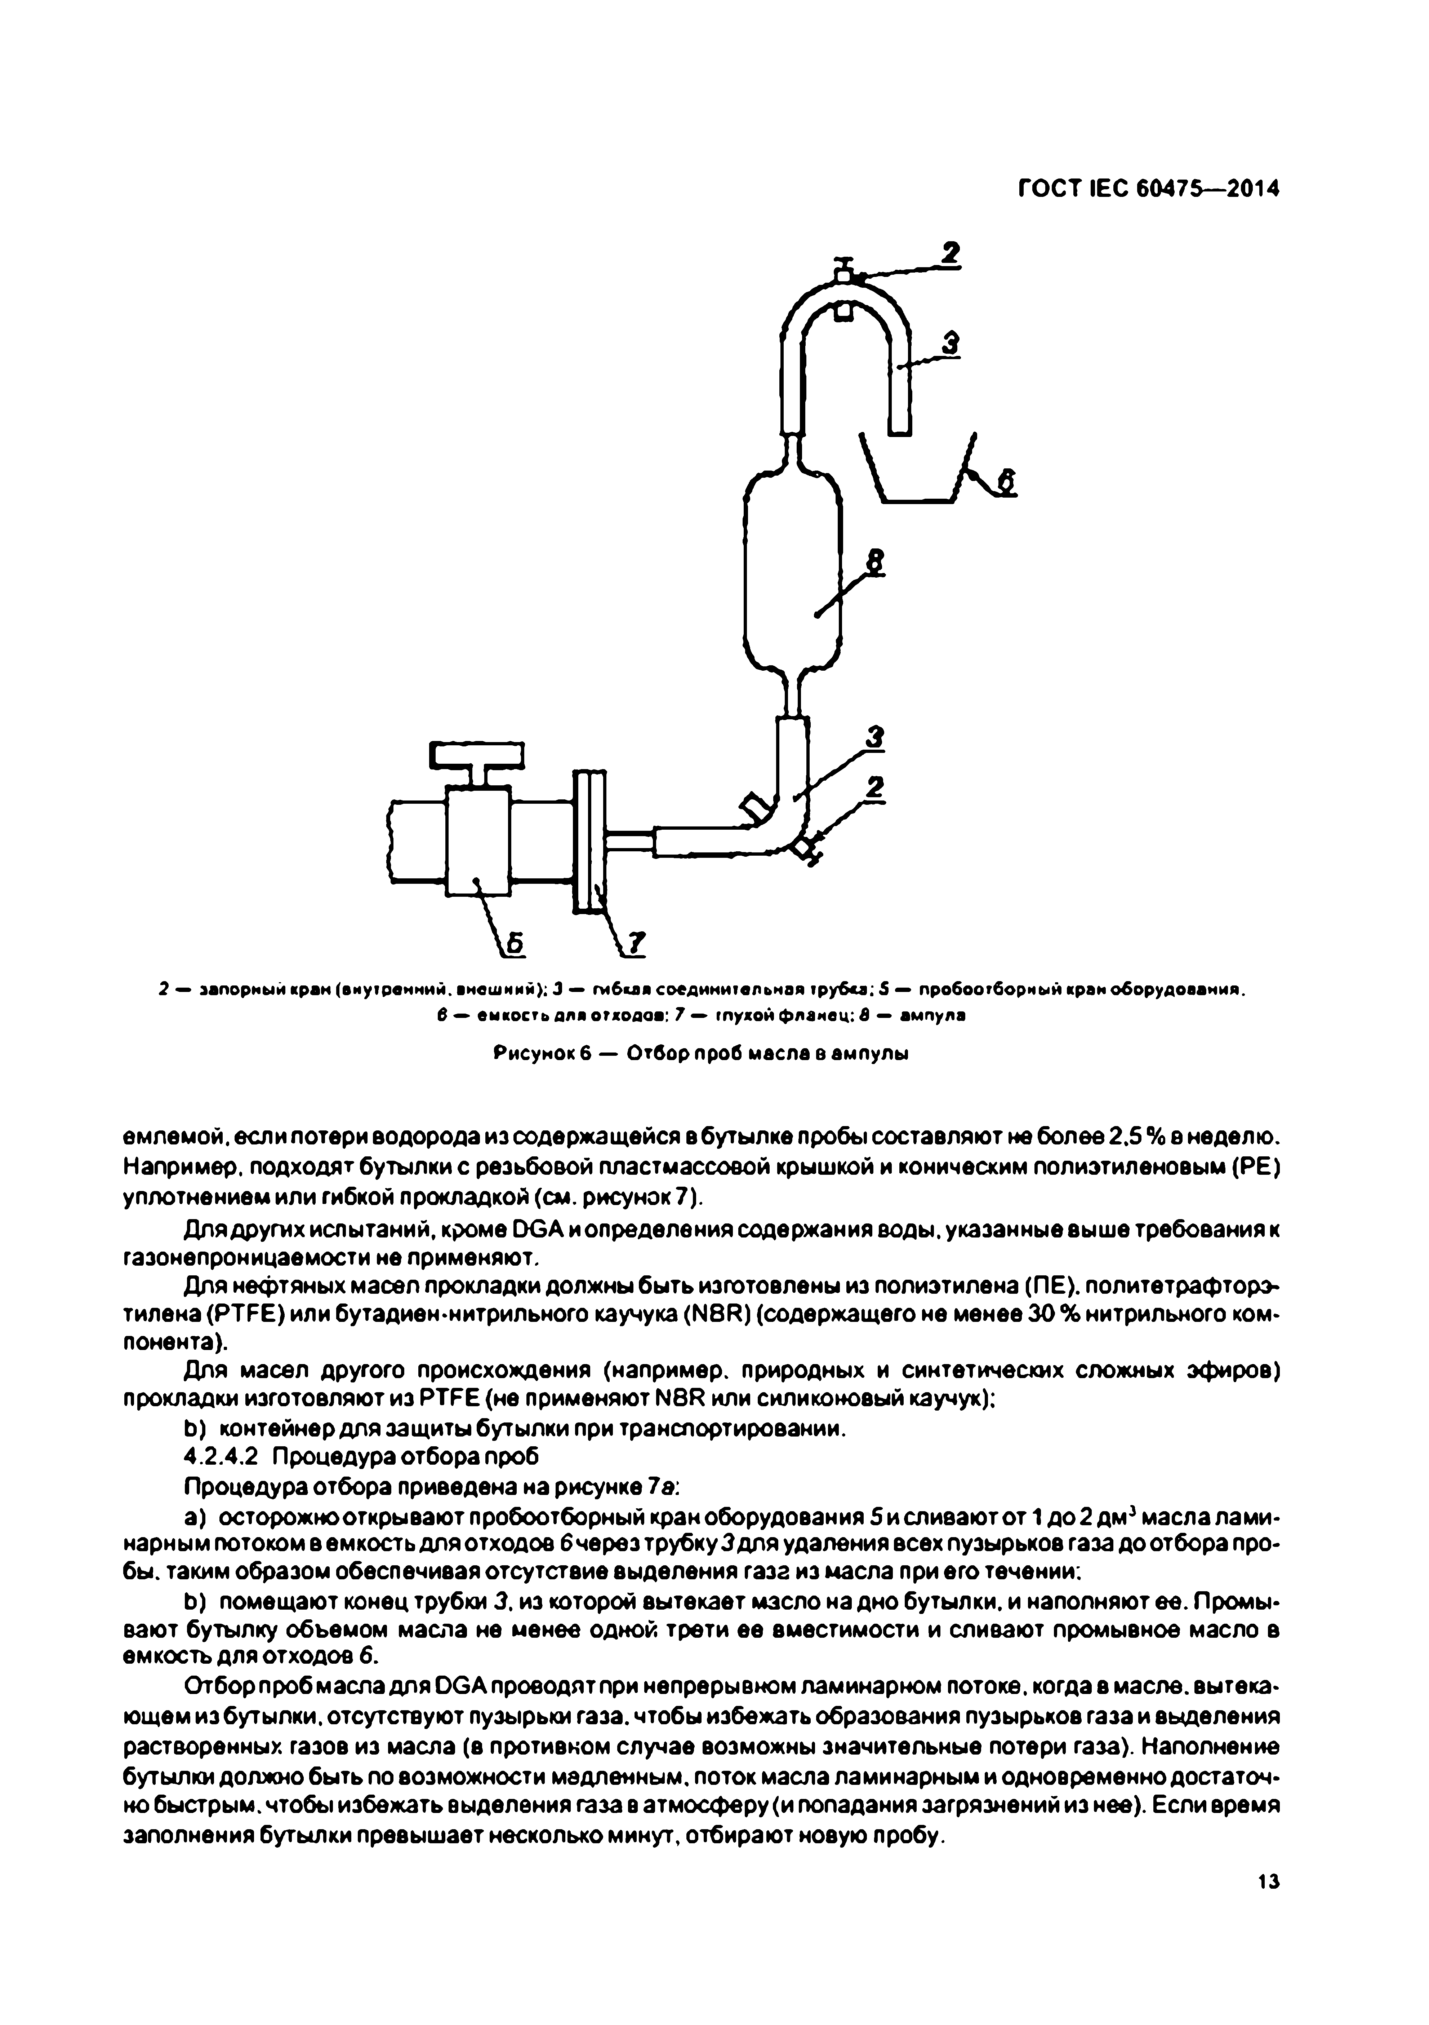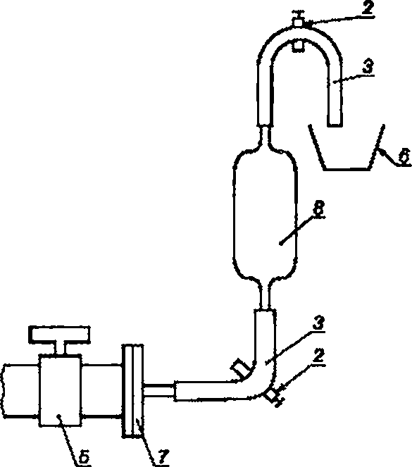

Электротехническая библиотека Elec.ru

Электротехническая библиотека Elec.ru

ГОСТ IEC 60475—2014

3 *—* ги б ка я соеди нител ьная трубка, S — пробоотборн ы й кр а н оборудов ания; б — е м кость д л я о тх о д о в : ? — глухой ф ланец, 9 — б уты л ка: 10 — твердая пласти ковая резьбовая кры ш ка: П — м ягкое кони ческое упл отн е н и е из полиэтилена

Рисунок 7 — Отбор проб масле в бутылки

При отборе проб для определения содержания воды строго следуют рекомендациям, приведен* ным В4.2.1.3:

c) удаляют объем масла, равный приблизительно вместимости двух бутылок, через край бутылки в емкость для отходов 6. затем удаляют трубку *3,* не прерывая течение масла. Осторожно сжимают сто* роны бутылки, чтобы она стала полностью заполненной маслом, и плотно закрывают крышкой;

d ) закрывают лробоотборный кран 5 и отсоединяют трубку. Маркируют пробу (см. 4.4). Еще раз затягивают крышку после охлаждения масла до комнатной температуры.

4.2.5 О тбор проб масла в сте кл янны е б уты л ки и б уты л ки из ж е стко го металла

4.2.5.1 Оборудование для отбора проб Используют следующее оборудование:

a) стеклянные бутылки или бутылки из жесткого металла вместимостью от 0.125 до 2.5 дм3с газо­ непроницаемыми крышками. Прозрачные стеклянные бутылки должны быть защищены от воздействия солнечного света, поэтому рекомендуется использовать бутылки из темного стекла. При транспортиро­ вании и хранении пробы для DGA дополнительно защищают от воздействия солнечного света даже при использовании бутылок из темного стекла.

Крышки и уплотнения для бутылок из гибкого металла по 4.2.4.1 подходят для стеклянных бутылок и бутылок из жесткого металла:

b ) контейнеры, предназначенные для защиты бутылок при транспортировании.

4.2.5.2 Отбор проб См. рисунок 7а.

Процедуры отбора проб такие же. как и для бутылок из гибкого металла по 4.2.4.2. за исключением

того, что стеклянные и жесткие металлические бутылки не следует полностью заполнять маслом.

Вместо этого понижают уровень масла на несколько сантиметров от края воздушного простра­ нства. чтобы оставить небольшой объем воздуха для расширения масла при повышении температуры (как правило, от 3.5 до 7.0 см3или от 1.5 д о 3.0 см от края воздушного пространства). Заполняют маслом

**14**

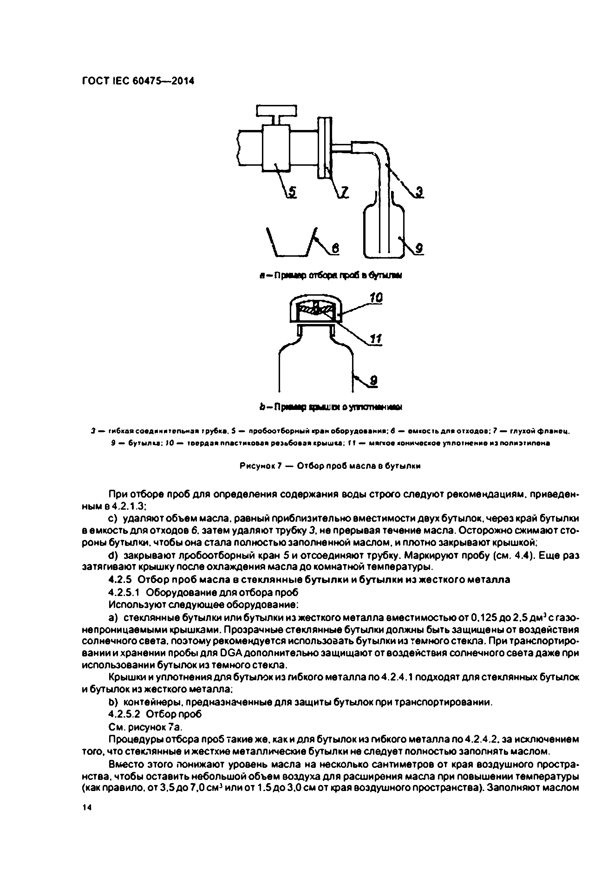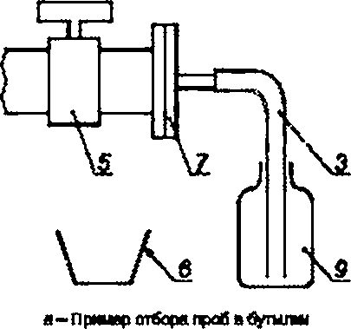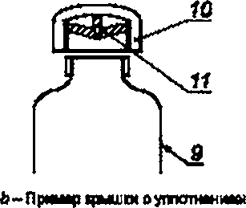

Электротехническая библиотека Elec.ru

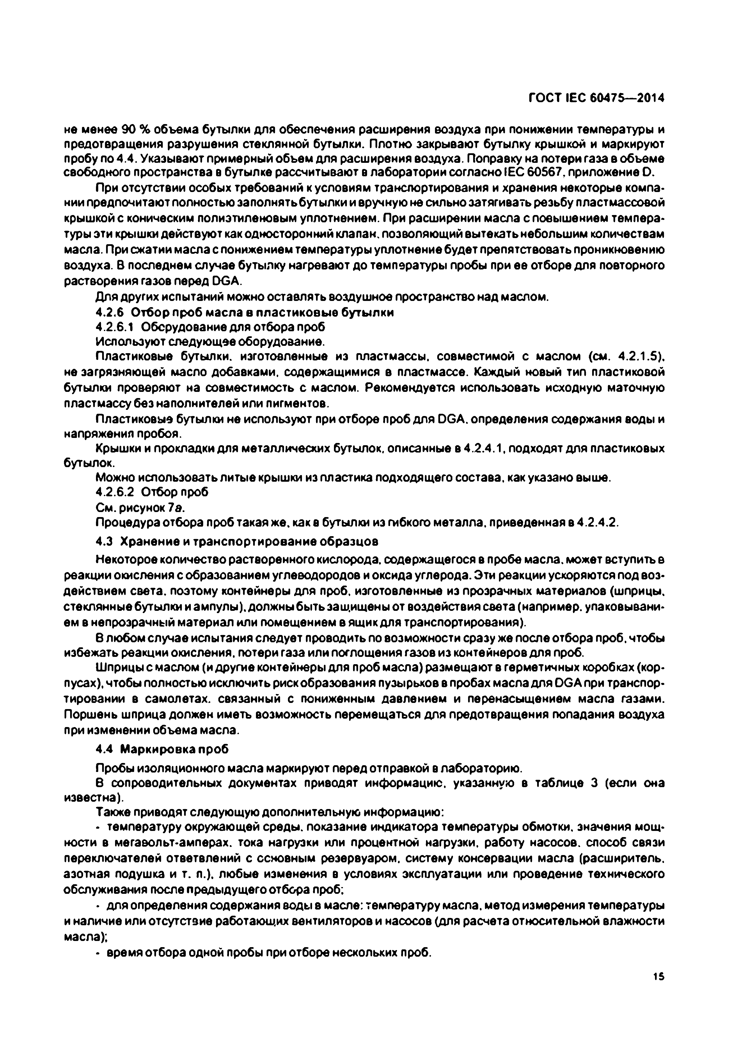Электротехническая библиотека Elec.ru

ГОСТ IEC 60475—2014

не менее 90 % объема бутылки для обеспечения расширения воздуха лри понижении температуры и предотвращения разрушения стеклянной бутылки. Плотно закрывают бутылку крышкой и маркируют пробу по 4.4. Указывают примерный объем для расширения воздуха. Поправку на потери газа в объеме свободного пространства в бутылке рассчитывают в лаборатории согласно (ЕС 60567. приложение О.

При отсутствии особых требований к условиям транспортирования и хранения некоторые компа­ нии предпочитают полностью заполнять бутылки и вручную не сильно затягивать резьбу пластмассовой крышкой с коническим полиэтиленовым уплотнением. При расширении масла с повышением темпера­ туры эти крышки действуют как односторонний клапан, позволяющий вытекать небольшим количествам масла. При сжатии масла с понижением температуры уплотнение будет препятствовать проникновению воздуха. В последнем случае бутылку нагревают до температуры пробы при ее отборе для повторного растворения газов перед DGA.

Для других испытаний можно оставлять воздушное пространство над маслом.

4.2.6 О тбор проб масла в п л асти ковы е б уты л ки

4.2.6.1 Оборудование для отбора проб Используют следующее оборудование.

Пластиковые бутылки, изготовленные из пластмассы, совместимой с маслом (см. 4.2.1.5). не загрязняющей масло добавками, содержащимися в пластмассе. Каждый новый тип пластиковой бутылки проверяют на совместимость с маслом. Рекомендуется использовать исходную маточную пластмассу без наполнителей или пигментов.

Пластиковые бутылки не используют при отборе проб для DGA. определения содержания воды и напряжения пробоя.

Крышки и прокладки для металлических бутылок, описанные в 4.2.4.1, подходят для пластиковых бутылок.

Можно использовать литые крышки из пластика подходящего состава, как указано выше.

4.2.6.2 Отбор проб См. рисунок 7а.

Процедура отбора проб такая же. как в бутылки из гибкого металла, приведенная в 4.2.4.2.

4.3 Хранение и транспортирование образцов

Некоторое количество растворенного кислорода, содержащегося в пробе масла, может вступить в реакции окисления с образованием углеводородов и оксида углерода. Эти реакции ускоряются под воз­ действием света, поэтому контейнеры для проб, изготовленные из прозрачных материалов (шприцы, стеклянные бутылки и ампулы), должны быть защищены от воздействия света (например, упаковывани­ ем в непрозрачный материал или помещением в ящик для транспортирования).

В любом случае испытания следует проводить по возможности сразу же после отбора проб, чтобы избежать реакции окисления, потери газа или поглощения газов из контейнеров для проб.

Шприцы с маслом (и другие контейнеры для проб масла) размещают в герметичных коробках (кор­ пусах), чтобы полностью исключить риск образования пузырьков в пробах масла для DGA при транспор­ тировании в самолетах, связанный с пониженным давлением и перенасыщением масла газами. Поршень шприца должен иметь возможность перемещаться для предотвращения попадания воздуха при изменении объема масла.

4.4 М аркировка проб

Пробы изоляционного масла маркируют перед отправкой в лабораторию.

В сопроводительных документах приводят информацию, указанную в таблице 3 (если она известна).

Также приводят следующую дополнительную информацию:

• температуру окружающей среды, показание индикатора температуры обмотки, значения мощ­ ности в мегавольт-амперах, тока нагрузки или процентной нагрузки, работу насосов, способ связи переключателей ответвлений с основным резервуаром, систему консервации масла (расширитель, азотная подушка и т. л.), любые изменения в условиях эксплуатации или проведение технического обслуживания после предыдущего отбора проб;

• для определения содержания воды в масле: температуру масла, метод измерения температуры и наличие или отсутствие работающих вентиляторов и насосов (для расчета относительной влажности масла);

• время отбора одной пробы при отборе нескольких проб.

**15**

Электротехническая библиотека Elec.ru

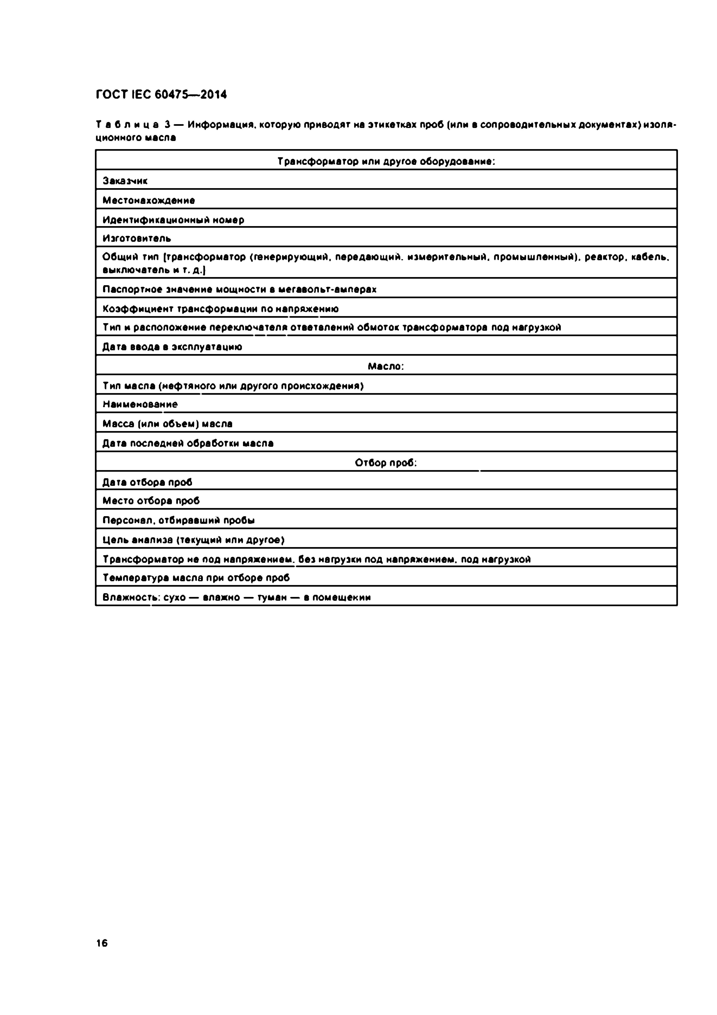Электротехническая библиотека Elec.ru

ГОСТ IEC 60475—2014

Т а б л и ц е 3 — Информация, которую приводят на этикетках проб (или в сопроводительных документах) изоля­ ционного масла

Трансформатор или другое оборудование:

Заказчик Местонахождение

Идентификационный номер___________________________________________________________________________ Изготовитель

Общий тип (трансформатор (генерирующий, передающий, измерительный, промышленный), реактор, кабель, выключатель и т.д .|

Паспортное значение мощности в мегавольт-амперах Коэффициент трансформации по напряжению

Тип и расположение переключателя ответвлений обмоток трансформатора под нагрузкой

Дата ввода в эксплуатацию

Масло: Тил масла (нефтяного или другого происхождения) Наименование

Масса (или объем) масла

Дата последней обработки масла

Отбор проб:

Дата отбора проб____________________________________________________________________________________ Место отбора проб

Персонал.отбиравший пробы

Цель анализа (текущий или другое)

Трансформатор не под напряжением, без нагрузки под напряжением, под нагрузкой________________________ Температура масла при отборе проб

Влажность: сухо — влажно — туман — в помещении

**16**

Электротехническая библиотека Elec.ru

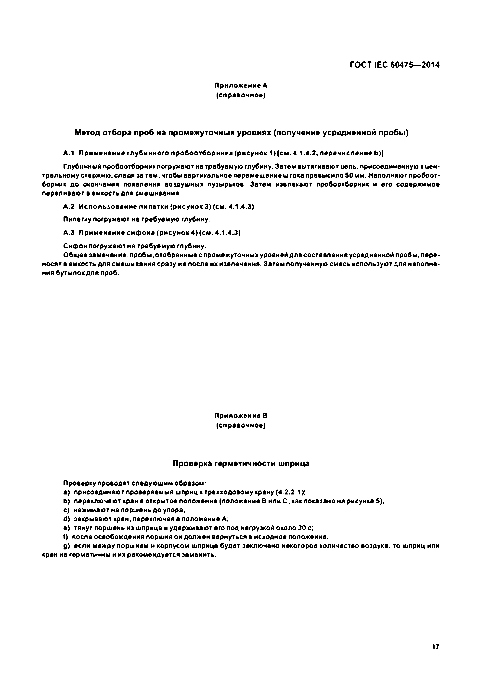Электротехническая библиотека Elec.ru

ГОСТ IEC 60475—2014

Прилож ение **А**

(справочное)

М етод отбора проб на пром еж уточны х ур о в н я х (получение усредненной пробы )

А.1 Применение гл уб инно го пр об оо тб ор ника (р и с у н о к1 ) (см. 4.1.4.2. перечисление Ь>]

Глубинный пробоотборник погружают на требуемую глубину. Затем вытягивают цепь, присоединенную к цен­ тральному стержню. следя за тем, чтобы вертикальное перемещение штока превысило S0 мм. Наполняют пробоот­ борник до окончания появления воздушных пузырьков. Затем извлекают пробоотборник и его содержимое переливают в емкость для смешивания

А.2 И спо льзо ва ние пипетки (р и сун о к 3 )(см . 4.1.4.3) Пипетку погружают на требуемую глубину.

А.З Применение сиф она (р и сун о к 4) (см. 4.1.4.3)

Сифон погружают на требуемую глубину.

Общее замечание, пробы, отобранные с промежуточных уровней для составления усредненной пробы, пере­ носят в емкость для смешивания сразу же после их извлечения. Затем полученную смесь используют для наполне­ ния бутылок для проб.

Приложение В (справочное)

П роверка герм етичности ш прица

Проверку проводят следующим образом:

a) присоединяют проверяемый шприц к трехходовому крану (4.2.2.1);

b ) переключают кран в открытое положение (положение 8 или С. как показано на рисунке 5);

c) нажимаю тнвпорш еньдоупорв.

d) закрывают кран, переключая в положение А:

e) тянут поршень из шприца и удерживают его под нагрузкой около 30 с:

() после освобождения поршня он должен вернуться в исходное положение:

9 ) если между поршнем и корпусом шприца будет заключено некоторое количество воздуха, то шприц или кран не герметичны и их рекомендуется заменить.

**17**

Электротехническая библиотека Elec.ru

Электротехническая библиотека Elec.ru

|  |  |  |
| --- | --- | --- |
|  |  |  |
|  |  |  |
|  |  |  |
|  | | |

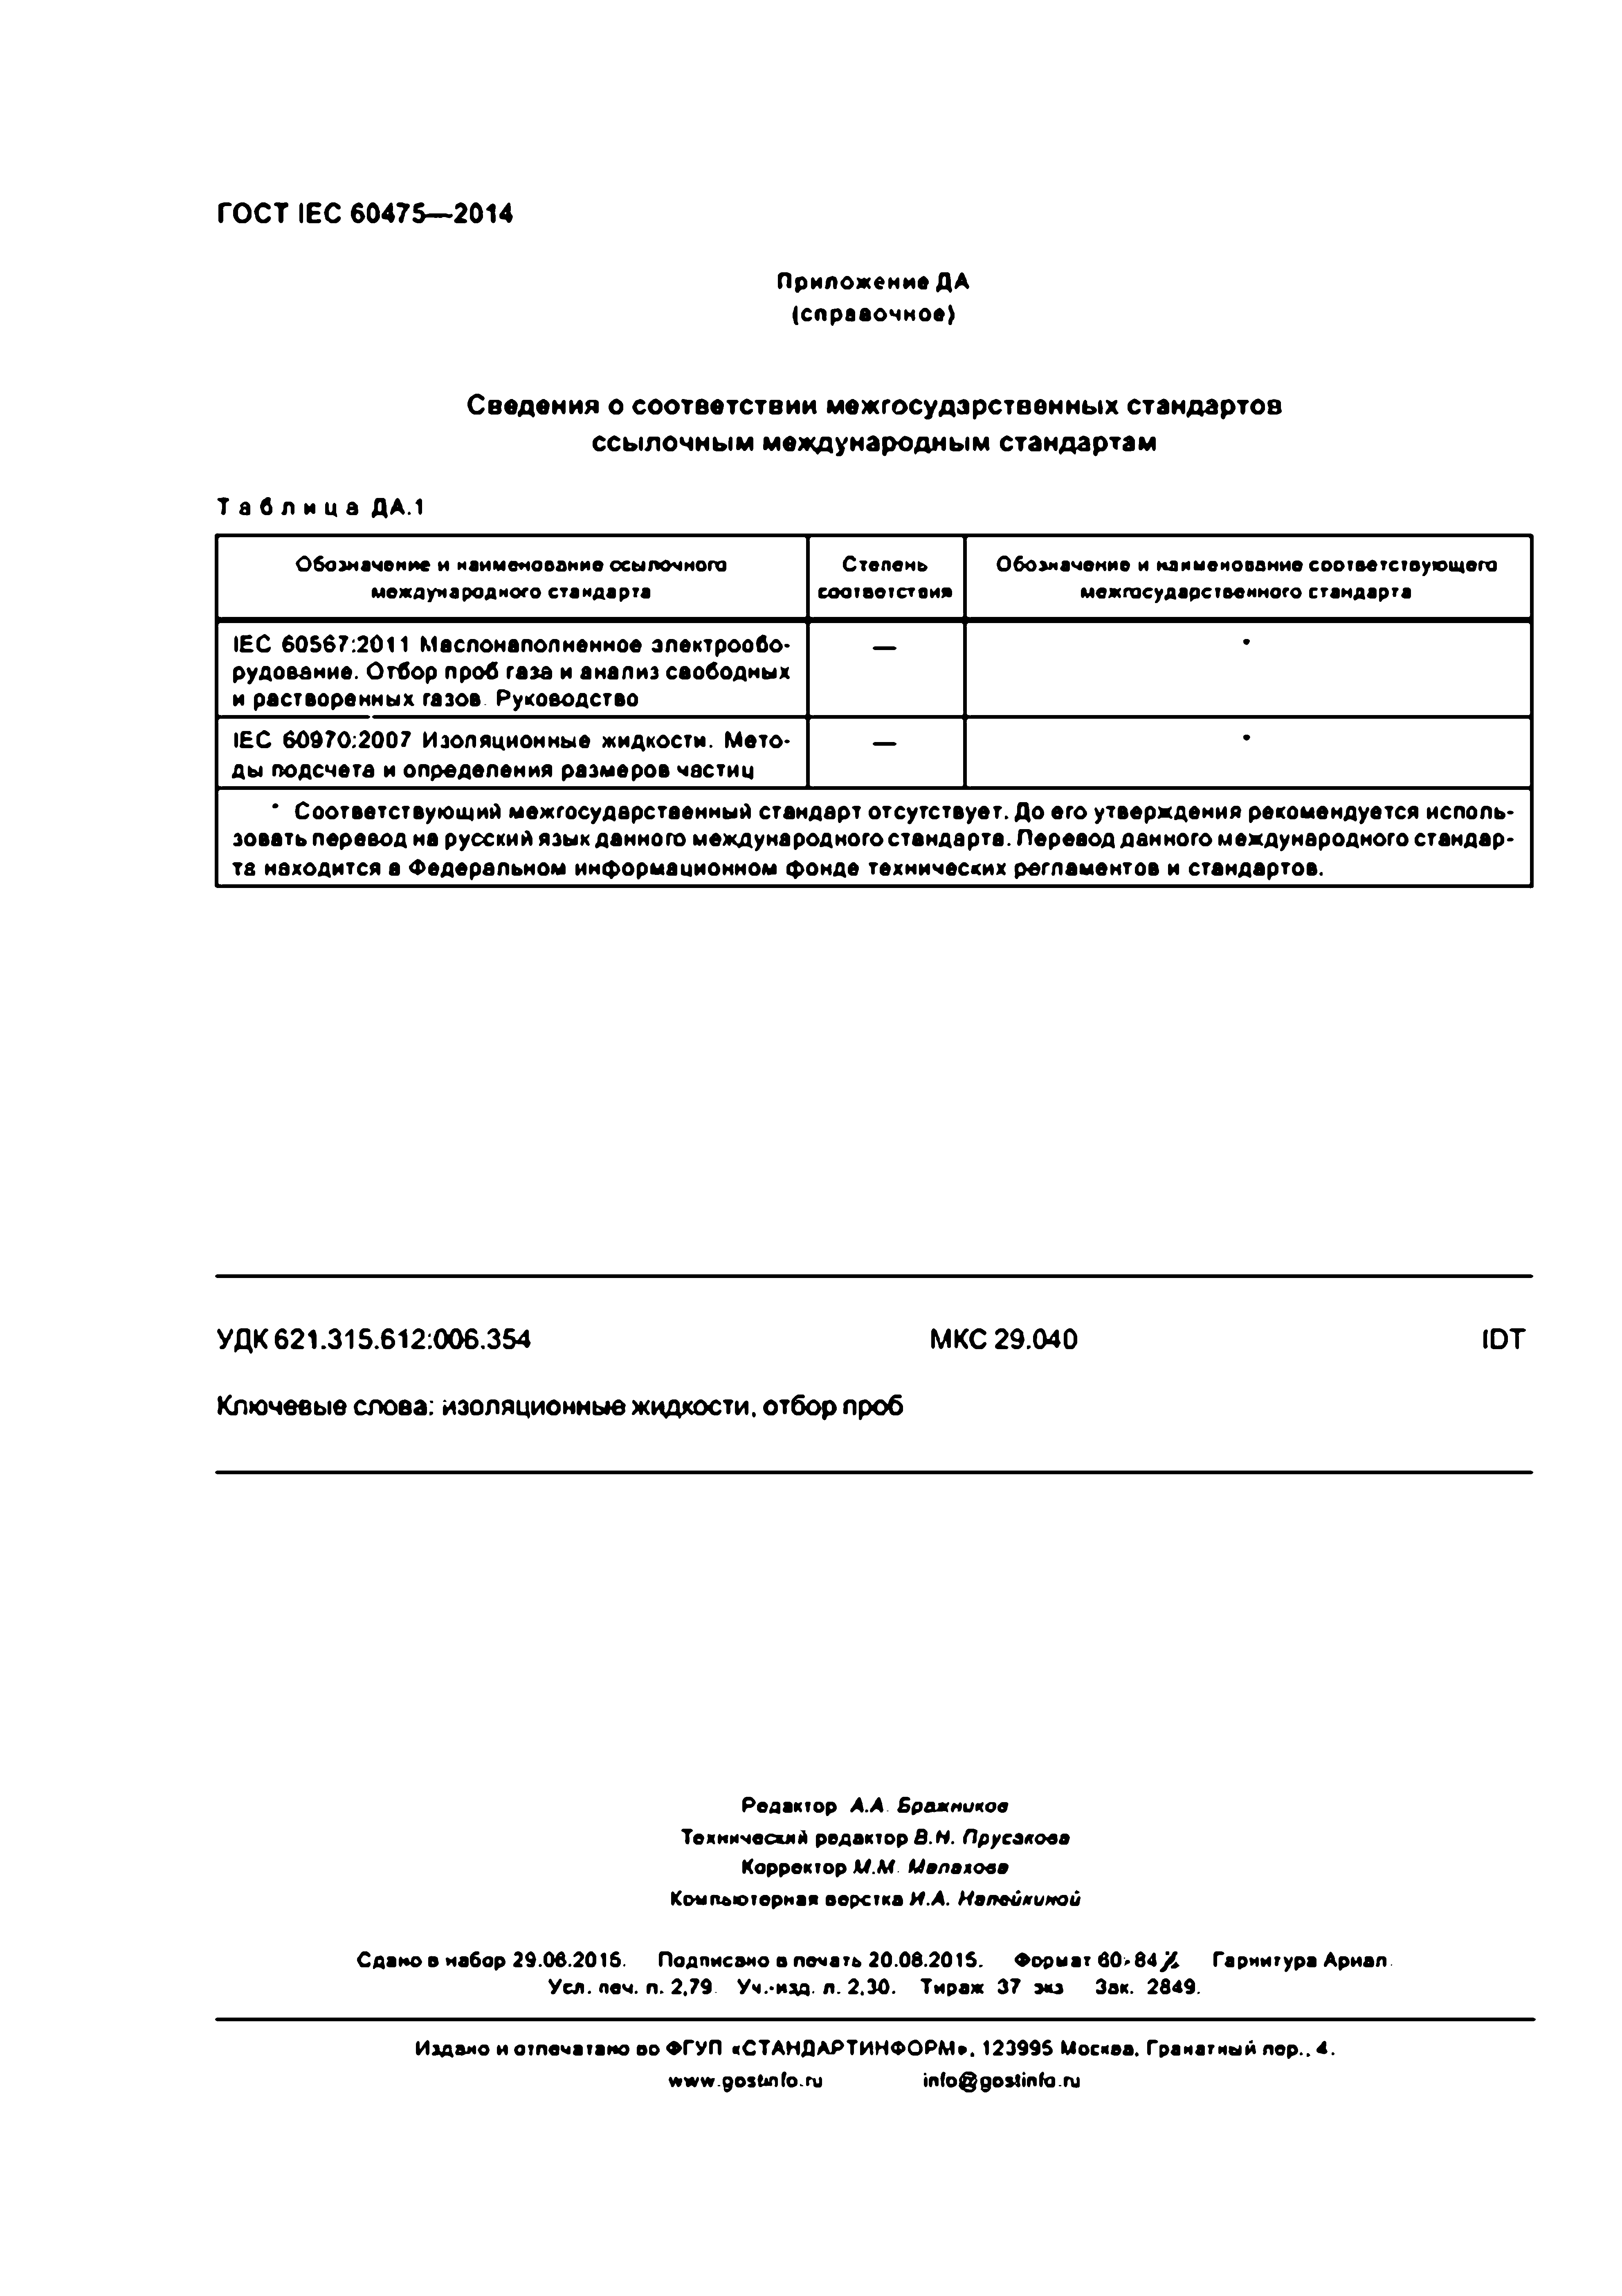

ГОСТ IEC 60475—2014

Приложение ДА (справочное)

С ведения о со отве тстви и м еж госуд арственны х стандартов ссы л о чн ы м м еж дународны м стандартам

Т а б л и ц е ДА.1

Обозначение и наименование ссылочного Степень Обозначение и наименование соответствующего международного стандарта соответствия межгосударственного стандарта

IEC 60567:2011 Мвслонаполненное электрообо­ — •

рудование. Отбор проб газа и анализ свободных и растворенных газов. Руководство

IEC 60970:2007 Изоляционные жидкости. Мето­ — о ды подсчете и определения размеров частиц

* Соответствующий межгосударственный стандарт отсутствует. До его утверждения рекомендуется исполь­ зовать перевод на русский язык данного международного ствндартв. Перевод денного международного стандар­ та находится в Федеральном информационном фонде технических регламентов и стандартов.

УДК 621.315.612:006.354 МКС 29.040 ЮТ

Ключевые слова: изоляционные жидкости, отбор проб

Р едактор *А.А. Б раж ников* Т ехнический редактор 8 .N. П русакова Корректор JU.M. М алахова

Ком пью терная верстка *И .А. Иапайииной*

С д а н о в набор 29.0в.201б. П одписано а печать 20.08.201S. Ф орм ат 0 0 -8 4 /4 Гарнитура А риап.

Уел. леч. п . 2.79. У ч .-и м . л. 2 .30. Т ираж 37 эха Зак. 2849.

И здано и отпечатан о в о ФГУП «С ТА Н Д А Р ТИ Н Ф О Р М ». 12399S М осква. Гранатны й п е р .. 4. [w w w .90stu1l0 .ru](http://www.90stu1l0.ru/) [info@ 90stinfo.ru](mailto:info@90stinfo.ru)

[Elec.ru](https://www.elec.ru/)

Электротехническая библиотека Elec.ru